TRƯỜNG KỸ THUẬT VÀ CÔNG NGHỆ

KHOA CÔNG NGHỆ THÔNG TIN



ĐỒ ÁN MÔN HỌC: CHUYÊN ĐỀ ASP.NET
HỌC KỲ I, NĂM HỌC 2024-2025
XÂY DỰNG WEDSITE BÁN SẢN PHẨM CÔNG NGHỆ APPLE

Giảng viên hướng dẫn:
TS. Đoàn Phước Miền
Sinh viên thực hiện:
Họ tên: Lê Thị Hồng Như
MSSV: 170124061
Lớp: DK24TTK1

Vĩnh Long, tháng 12 năm 2025

NHẬN XÉT CỦA GIẢNG VIÊN HƯỚNG DẪN

…………, ngày ….. tháng …… năm ……
Giáo viên hướng dẫn
(Ký tên và ghi rõ họ tên)

Trà Vinh, ngày ….. tháng …… năm ……
Giáo viên hướng dẫn
(Ký tên và ghi rõ họ tên)

LỜI CẢM ƠN

NHẬN XÉT CỦA THÀNH VIÊN HỘI ĐỒNG

……….., ngày ….. tháng …… năm ……
Thành viên hội đồng
(Ký tên và ghi rõ họ tên)

Em xin chân thành cảm ơn quý Thầy khoa Công nghệ Thông tin đã tận tình giảng dạy và truyền đạt cho em những kiến thức nền tảng cũng như chuyên sâu về lập trình web, đặc biệt là các kiến thức liên quan đến ASP.NET, C#, cơ sở dữ liệu và các công nghệ phát triển ứng dụng web hiện đại.
Em cũng xin gửi lời cảm ơn đến Thầy/Cô hướng dẫn đã hỗ trợ, góp ý và định hướng kỹ thuật để em hoàn thành đồ án/ bài tập này.
Bên cạnh đó, em xin cảm ơn các anh/chị và bạn bè đã hỗ trợ em trong quá trình tìm hiểu, triển khai và kiểm thử ứng dụng ASP.NET, giúp em hoàn thiện sản phẩm một cách tốt nhất.
Mặc dù đã cố gắng hoàn thiện, nhưng kiến thức và kinh nghiệm thực tế còn hạn chế, nên đồ án này khó tránh khỏi thiếu sót. Em rất mong nhận được ý kiến đóng góp để có thể cải thiện và hoàn thiện hơn trong tương lai.
Xin chân thành cảm ơn!

Mục lục
CHƯƠNG 1. TỔNG QUAN ĐỀ TÀI 1
1.1. Lý do chọn đề tài 1
1.2. Mục tiêu 2
1.3. Đối tượng và phạm vi 2
1.3.1. Đối tượng nghiên cứu 2
1.3.2. Phạm vi nghiên cứu – triển khai hệ thống 3
1.4. Công nghệ sử dụng 3
CHƯƠNG 2. CƠ SỞ LÝ THUYẾT 4
2.1. Kiến thức về mô hình MVC 4
2.2. Kiến thức về ASP.NET 4
2.3. Kiến thức về MySQL 5
2.4. Kiến trúc hệ thống web 6
CHƯƠNG 3. PHÂN TÍCH HỆ THỐNG 7
3.1. Khảo sát hiện trạng 7
3.2. Yêu cầu người dùng 8
3.2.1. Người dùng (Khách hàng) 8
3.2.2. Quản trị viên 9
3.3. Use-case diagram 10
CHƯƠNG 4. THIẾT KẾ HỆ THỐNG 14
4.1. Thiết kế cơ sở dữ liệu 14
4.1.1. Bảng + khóa chính – khóa ngoại 14
4.2. Thiết kế giao diện 18
4.3. Thiết kế chức năng 22
4.3.1. Chi tiết từng module 22
4.3.2 Quy trình xử lý trong Controller 25
CHƯƠNG 5. TRIỂN KHAI CHƯƠNG TRÌNH 27
5.1. Cài đặt môi trường 27
5.2. Triển khai từng module 28
5.2.1. Module sản phẩm (Product) 28
5.2.2. Module giỏ hàng (Cart) 29
5.2.3. Module đơn hàng (Order) 29
5.2.4. Module người dùng 30
CHƯƠNG 6. KIỂM THỬ HỆ THỐNG 35
6.1. Kỹ thuật kiểm thử 35
6.2. Test case mẫu 36
CHƯƠNG 7. KẾT LUẬN – HƯỚNG PHÁT TRIỂN 39
7.1. Kết luận 39
7.2. Kiến nghị 40
7.3. Hướng phát triển 41

DANH MỤC HÌNH ẢNH
Hình 4.1: Giao diện trang chủ
Hình 4.2: Giao diện chi tiết sản phẩm
Hình 4.3: Giao diện giỏ hàng
Hình 4.4: Dashboard admin (thống kê)
Hình 4.5: Form quản lý sản phẩm / đơn hàng
Hình 5.1: Giao diện chính của hệ thống
Hình 5.2: Chức năng đặt hàng
DANH MỤC BẢNG BIỂU
Bảng 4.1: Users
Bảng 4.2: Roles
Bảng 4.3: Categories
Bảng 4.4: Products
Bảng 4.5: ProductImages
Bảng 4.6: Orders
Bảng 4.7: OrderDetails
Bảng 4.8: Cart

DANH MỤC SƠ ĐỒ

Sơ đồ 2.1: Kiến trúc tổng quan hệ thống Web (MVC)
Sơ đồ 3.1: Use-case cho khách hàng
Sơ đồ 3.2: Use-case cho admin
Sơ đồ 3.3: Phân tích dữ liệu (ERD)
Sơ đồ 3.4: Biểu đồ hoạt động quy trình mua hàng
Sơ đồ 3.5: Biểu đồ hoạt động quy trình quản lý sản phẩm
Sơ đồ 3.6: Biểu đồ hoạt động quy trình xử lý đơn hàng
Sơ đồ 4.1: Sơ đồ quan hệ dữ liệu giữa các bảng

TÓM TẮT ĐỒ ÁN
Đồ án xây dựng Website bán đồ Apple được thực hiện nhằm tạo ra một nền tảng thương mại điện tử hỗ trợ người dùng dễ dàng tìm kiếm, xem thông tin và mua các sản phẩm Apple chính hãng như iPhone, iPad, MacBook, Apple Watch và phụ kiện. Hệ thống được phát triển trên nền tảng ASP.NET kết hợp với C#, SQL Server và mô hình MVC, đảm bảo khả năng mở rộng, bảo mật và hiệu năng ổn định.
Website cung cấp các chức năng chính như: quản lý sản phẩm, quản lý tài khoản người dùng, giỏ hàng, đặt hàng, thanh toán, tìm kiếm nâng cao và thống kê bán hàng. Giao diện được thiết kế thân thiện, tối ưu trải nghiệm người dùng, hỗ trợ hiển thị trên nhiều thiết bị.
Kết quả đồ án đã xây dựng được một hệ thống hoàn chỉnh, đáp ứng các yêu cầu cơ bản của một website bán hàng trực tuyến và có thể tiếp tục mở rộng với các chức năng nâng cao trong tương lai như thanh toán online, đánh giá sản phẩm và quản lý khuyến mãi tự động.

CHƯƠNG 1. TỔNG QUAN ĐỀ TÀI

1.1. Lý do chọn đề tài
Thương mại điện tử đã và đang trở thành xu hướng tất yếu của nền kinh tế số. Người tiêu dùng ngày nay có xu hướng chuyển dịch sang hình thức mua sắm trực tuyến bởi tính tiện lợi, tốc độ nhanh chóng và khả năng so sánh đa dạng sản phẩm, tạo ra nhu cầu cấp thiết đối với các doanh nghiệp trong việc xây dựng hệ thống bán hàng trực tuyến hiện đại, an toàn và hiệu quả để đáp ứng kỳ vọng ngày càng cao từ thị trường.
Các sản phẩm của Apple như iPhone, iPad, MacBook, Apple Watch hay AirPods luôn nằm trong nhóm sản phẩm công nghệ được ưa chuộng hàng đầu tại Việt Nam. Đặc điểm của nhóm sản phẩm là giá trị cao, số lượng mẫu mã đa dạng và vòng đời sản phẩm được cập nhật liên tục. Vì vậy, quản lý tốt thông tin sản phẩm, số lượng tồn kho, giá bán, đơn đặt hàng và dữ liệu khách hàng là một yêu cầu vô cùng quan trọng đối với các cửa hàng, đại lý kinh doanh sản phẩm Apple. Nếu vẫn áp dụng cách quản lý thủ công bằng sổ sách, file Excel hoặc các phần mềm rời rạc, doanh nghiệp rất dễ gặp phải tình trạng sai lệch dữ liệu, tồn kho ảo, thất thoát hàng hóa, chậm trễ xử lý đơn hàng hoặc thiếu minh bạch trong hoạt động quản trị.
Sự thiếu đồng bộ trong quy trình xử lý đơn hàng, quản lý kho và theo dõi doanh số ảnh hưởng đến hiệu quả vận hành của doanh nghiệp, làm giảm trải nghiệm của khách hàng. Trong bối cảnh cạnh tranh ngày càng khốc liệt, ứng dụng công nghệ để nâng cao năng lực quản lý và tối ưu hoạt động bán hàng trở thành yếu tố sống còn. Do đó, xây dựng một hệ thống bán hàng và quản lý sản phẩm Apple trên nền tảng web là giải pháp phù hợp nhằm tự động hóa quy trình, giảm thiểu sai sót, tăng tốc độ xử lý giao dịch và mang lại cái nhìn tổng quan cho người quản trị.
Ngoài ra, lựa chọn công nghệ ASP.NET kết hợp với cơ sở dữ liệu MySQL mang lại nhiều ưu điểm trong triển khai hệ thống. ASP.NET cho phép xây dựng ứng dụng web linh hoạt, dễ mở rộng, hỗ trợ tốt về bảo mật và hiệu năng. MySQL là hệ quản trị cơ sở dữ liệu phổ biến, mạnh mẽ, có khả năng xử lý lượng dữ liệu lớn với tốc độ cao, phù hợp với các hệ thống bán hàng thực tế, kết hợp hai công nghệ giúp xây dựng hệ thống ổn định, tạo điều kiện để sinh viên tiếp cận và ứng dụng các công nghệ phổ biến trong doanh nghiệp hiện nay.
Từ những phân tích trên, thực hiện đề tài “Hệ thống bán và quản lý sản phẩm Apple sử dụng ASP.NET và MySQL” là hoàn toàn cần thiết và mang tính thực tiễn cao. Đề tài đáp ứng xu hướng chuyển đổi số trong kinh doanh, người thực hiện củng cố, mở rộng kiến thức về lập trình web, thiết kế cơ sở dữ liệu và triển khai hệ thống thông tin trong thực tế.

1.2. Mục tiêu
- Xây dựng hệ thống bán hàng và quản lý sản phẩm Apple hoạt động ổn định, bảo mật và thân thiện với người dùng.
- Phát triển một nền tảng quản trị cho admin giúp quản lý đồng bộ các thành phần của hệ thống: sản phẩm, tồn kho, danh mục, đơn hàng, khách hàng và thống kê bán hàng.
- Cung cấp giao diện bán hàng trực quan cho khách hàng, cho phép xem sản phẩm, tìm kiếm, lọc, xem chi tiết, thêm vào giỏ, đặt hàng và theo dõi đơn hàng.
- Cung cấp giao diện quản trị chuyên nghiệp cho admin, đảm bảo dễ thao tác, hỗ trợ đầy đủ các chức năng CRUD và theo dõi hoạt động kinh doanh.
- Tối ưu quy trình bán hàng trực tuyến, giảm sai sót trong quản lý thủ công, tăng tốc độ xử lý và nâng cao trải nghiệm của cả khách hàng và quản trị viên.
- Tạo nền tảng dữ liệu MySQL có cấu trúc hợp lý, đảm bảo khả năng mở rộng, truy vấn nhanh và dễ bảo trì.
- Tích hợp các chức năng thống kê doanh thu – sản phẩm – đơn hàng, hỗ trợ nhà quản lý đưa ra quyết định hiệu quả.

1.3. Đối tượng và phạm vi

1.3.1. Đối tượng nghiên cứu
- Hệ thống quản lý và bán hàng dành cho các sản phẩm Apple chính hãng, bao gồm:
  - iPhone
  - iPad
  - MacBook / iMac
  - Apple Watch
  - AirPods và các phụ kiện Apple

1.3.2. Phạm vi nghiên cứu – triển khai hệ thống
- Quản lý danh mục sản phẩm: tạo danh mục, chỉnh sửa, xóa và gán sản phẩm vào từng danh mục.
- Quản lý sản phẩm: cập nhật thông tin, hình ảnh, giá bán, số lượng tồn kho của từng sản phẩm Apple.
- Quản lý khách hàng: lưu trữ thông tin tài khoản, thông tin liên hệ, lịch sử mua hàng.
- Quản lý đơn hàng: theo dõi trạng thái đơn hàng (chờ duyệt – đang xử lý – hoàn thành – hủy), cập nhật và thống kê.
- Chức năng giỏ hàng: cho phép khách hàng thêm sản phẩm vào giỏ, điều chỉnh số lượng, xác nhận đặt hàng.
- Chức năng thanh toán cơ bản: xử lý thông tin đơn hàng, chưa tích hợp cổng thanh toán online.
- Báo cáo – thống kê bán hàng: thống kê doanh thu, số lượng bán theo sản phẩm, theo thời gian, hỗ trợ quản lý ra quyết định.

1.4. Công nghệ sử dụng
  - Back-end
- Sử dụng ASP.NET MVC/Core (hoặc ASP.NET WebForm) để xây dựng hệ thống quản trị và xử lý nghiệp vụ.
- Áp dụng mô hình Model – View – Controller tách biệt rõ ràng giữa giao diện, xử lý và dữ liệu.
- Dùng C# làm ngôn ngữ lập trình chính.
  - Database
- MySQL được dùng để lưu trữ dữ liệu sản phẩm, khách hàng, đơn hàng.
- Thiết kế quan hệ: Product – Category – User – Order – OrderDetail.
- Kết nối thông qua Entity Framework hoặc ADO.NET.
  - Front-end
- Xây dựng giao diện với HTML5, CSS3, JavaScript.
- Sử dụng Bootstrap để tạo UI hiện đại, responsive cho cả Admin & Client.

CHƯƠNG 2. CƠ SỞ LÝ THUYẾT

2.1. Kiến thức về mô hình MVC
Mô hình MVC (Model – View – Controller) là một kiến trúc phổ biến trong phát triển ứng dụng web, tách bạch rõ ràng các thành phần trong hệ thống. Model chịu trách nhiệm quản lý dữ liệu và các logic nghiệp vụ liên quan đến dữ liệu. View là lớp hiển thị thông tin ra giao diện người dùng, thường được xây dựng bằng HTML, CSS, JavaScript. Controller đóng vai trò điều phối, nhận yêu cầu từ người dùng, xử lý và gọi đến Model hoặc trả kết quả về View.
Ưu điểm nổi bật của mô hình MVC là khả năng tách biệt rõ ràng giữa giao diện, xử lý và dữ liệu, việc phát triển và bảo trì hệ thống trở nên dễ dàng hơn. Nhờ sự phân lớp, lập trình viên có thể cập nhật giao diện mà không ảnh hưởng đến logic nghiệp vụ, hoặc thay đổi cách lưu trữ dữ liệu mà không làm gián đoạn toàn bộ ứng dụng, MVC hỗ trợ tốt cho làm việc nhóm, tăng tính mở rộng và giúp hệ thống hoạt động ổn định, linh hoạt.

2.2. Kiến thức về ASP.NET
ASP.NET là một nền tảng phát triển ứng dụng web mạnh mẽ của Microsoft, cho phép xây dựng các hệ thống web động với hiệu năng cao, khả năng mở rộng tốt và tích hợp sâu với ngôn ngữ lập trình C#. Khi phát triển một hệ thống bán và quản lý sản phẩm Apple, hiểu rõ cách thức hoạt động của ASP.NET là điều quan trọng nhằm đảm bảo ứng dụng vận hành ổn định và xử lý dữ liệu chính xác.
Trước hết, ASP.NET tổ chức quá trình xử lý một yêu cầu (request) theo mô hình Client – Server. Khi người dùng thực hiện hành động trên trình duyệt, chẳng hạn như truy cập trang sản phẩm hay gửi biểu mẫu đặt hàng, trình duyệt sẽ gửi một request đến máy chủ. Hệ thống ASP.NET tiếp nhận request, phân tích nội dung yêu cầu và chuyển đến thành phần xử lý tương ứng. Sau khi xử lý xong, hệ thống trả về response dưới dạng HTML, JSON hoặc các dạng dữ liệu khác. Cơ chế đảm bảo luồng xử lý được tách biệt, rõ ràng, hỗ trợ mở rộng dễ dàng.
Trong ASP.NET MVC hoặc ASP.NET Core, request được chuyển đến Controller thông qua Routing. Routing đóng vai trò ánh xạ đường dẫn URL đến phương thức Controller thích hợp, hệ thống dễ quản lý, dễ mở rộng và cho phép tổ chức các chức năng theo cấu trúc rõ ràng. Mỗi Controller đảm nhiệm một nhóm chức năng nhất định như quản lý sản phẩm, xử lý đơn hàng, quản lý người dùng,… giúp cho ứng dụng có tính mô-đun và dễ bảo trì.
Về hiển thị giao diện, ASP.NET hỗ trợ hai mô hình phổ biến: Razor View trong MVC/Core và WebForm Page trong ASP.NET WebForms truyền thống. Razor View cho phép nhúng trực tiếp C# vào HTML thông qua cú pháp Razor, lập trình viên xây dựng giao diện linh hoạt, tối ưu hiệu năng và phù hợp với mô hình MVC. Ngược lại, WebForms sử dụng cơ chế ViewState và các điều khiển server (server controls), phù hợp với các ứng dụng cần phát triển nhanh theo mô hình kéo – thả, nhưng có thể khó tối ưu hơn cho các hệ thống phức tạp.
Trong xử lý dữ liệu, ASP.NET thường kết hợp với Entity Framework (EF) hoặc MySQL Connector tùy nhu cầu. Entity Framework là công cụ ORM (Object–Relational Mapping) giúp lập trình viên làm việc với cơ sở dữ liệu thông qua mô hình đối tượng, giảm bớt việc viết truy vấn SQL thủ công, hỗ trợ tốt quản lý quan hệ giữa các bảng. EF Core cũng có các provider hỗ trợ MySQL. Trong trường hợp yêu cầu kiểm soát truy vấn chi tiết hoặc tối ưu hiệu năng cao, lập trình viên có thể sử dụng MySQL Connector để kết nối trực tiếp, thực thi truy vấn SQL thủ công và quản lý dữ liệu theo cách truyền thống hơn.

2.3. Kiến thức về MySQL
MySQL là một hệ quản trị cơ sở dữ liệu quan hệ (RDBMS) phổ biến, được sử dụng rộng rãi trong các hệ thống web nhờ hiệu năng cao, khả năng mở rộng và tính ổn định. Đối với hệ thống bán và quản lý sản phẩm Apple, MySQL đóng vai trò lưu trữ toàn bộ dữ liệu quan trọng như thông tin sản phẩm, tài khoản người dùng, đơn hàng, chi tiết đơn hàng và dữ liệu tồn kho.
Kiểu dữ liệu (Data Types) là yếu tố quan trọng trong thiết kế cơ sở dữ liệu MySQL. MySQL hỗ trợ nhiều nhóm kiểu dữ liệu khác nhau, bao gồm kiểu số nguyên (INT, BIGINT), kiểu số thực (FLOAT, DOUBLE), kiểu chuỗi ký tự (CHAR, VARCHAR, TEXT), kiểu ngày giờ (DATE, DATETIME, TIMESTAMP) và kiểu logic (BOOLEAN/TINYINT), lựa chọn đúng kiểu dữ liệu giúp tối ưu dung lượng lưu trữ, tăng tốc độ truy vấn và đảm bảo dữ liệu được lưu trữ chính xác. Ví dụ: giá sản phẩm có thể dùng kiểu DECIMAL để tránh lỗi sai số; ảnh sản phẩm lưu dưới dạng đường dẫn sử dụng VARCHAR; ngày tạo đơn hàng dùng DATETIME để theo dõi chính xác thời điểm giao dịch.
Về ràng buộc quan hệ (Constraints), MySQL cung cấp các cơ chế như khóa chính (PRIMARY KEY), khóa ngoại (FOREIGN KEY), ràng buộc duy nhất (UNIQUE), không để trống (NOT NULL) và mặc định (DEFAULT). Các ràng buộc đảm bảo dữ liệu được lưu trữ nhất quán và tránh lỗi logic. Trong một hệ thống bán hàng, mối quan hệ giữa các bảng thường được thiết kế theo mô hình quan hệ: bảng Products liên kết với bảng Categories, bảng Orders liên kết với bảng Users, và bảng OrderDetails đóng vai trò trung gian nối giữa Orders và Products. Các ràng buộc khóa ngoại giúp đảm bảo rằng một sản phẩm chỉ có thể xuất hiện trong đơn hàng khi nó tồn tại trong bảng sản phẩm, hoặc một đơn hàng chỉ hợp lệ khi thuộc về một người dùng hợp lệ.
MySQL hỗ trợ các cơ chế nâng cao như chỉ mục (Index) nhằm tăng tốc độ tìm kiếm và truy vấn dữ liệu. Khi hệ thống có số lượng lớn sản phẩm và đơn hàng, sử dụng Index trên các cột thường xuyên tìm kiếm như ProductName, CategoryID, OrderDate sẽ giúp giảm thời gian truy vấn đáng kể. Tuy nhiên, chỉ mục cũng làm tăng dung lượng lưu trữ và ảnh hưởng tốc độ ghi dữ liệu, do đó cần được sử dụng một cách hợp lý.
MySQL cho phép sử dụng Trigger – các đoạn mã tự động thực thi khi một sự kiện xảy ra trên bảng (INSERT, UPDATE hoặc DELETE). Trigger đặc biệt hữu ích trong các hệ thống quản lý bán hàng để tự động cập nhật tồn kho sau khi tạo đơn hàng, ghi nhật ký thao tác hoặc kiểm tra dữ liệu trước khi ghi vào bảng.

2.4. Kiến trúc hệ thống web
Sơ đồ 2.1: kiến trúc tổng quan hệ thống Web (MVC)
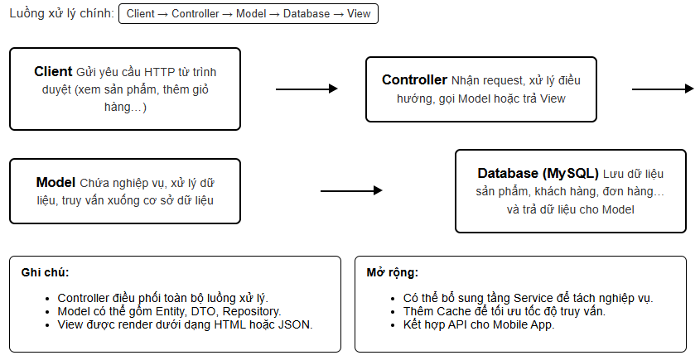

Sơ đồ thể hiện kiến trúc hoạt động tổng quan của một hệ thống web xây dựng theo mô hình MVC, Client (trình duyệt của người dùng) gửi yêu cầu HTTP đến hệ thống thông qua các hành động như xem sản phẩm, thêm vào giỏ hàng hoặc đặt mua. Yêu cầu được Controller tiếp nhận; đây là thành phần chịu trách nhiệm điều phối toàn bộ luồng xử lý.
Sau khi nhận request, Controller sẽ kiểm tra yêu cầu và chuyển tiếp đến Model để thực hiện các nghiệp vụ tương ứng. Model đóng vai trò xử lý dữ liệu, truy xuất thông tin và thực hiện các tương tác với Database như lấy danh sách sản phẩm, kiểm tra tồn kho, lưu thông tin đơn hàng…
Khi Model hoàn thành xử lý và trả kết quả, Controller sẽ tiếp nhận dữ liệu và chuyển sang View để hiển thị cho người dùng. View chịu trách nhiệm dựng giao diện – bao gồm thông tin sản phẩm, giỏ hàng, đơn hàng hoặc thông báo trạng thái. Cuối cùng, kết quả được trả về lại Client thông qua giao diện HTML/CSS/JS.

CHƯƠNG 3. PHÂN TÍCH HỆ THỐNG

3.1. Khảo sát hiện trạng
Qua quá trình tìm hiểu mô hình hoạt động tại các cửa hàng kinh doanh sản phẩm Apple quy mô vừa và nhỏ, có thể nhận thấy rằng quy trình bán hàng truyền thống vẫn còn tồn tại nhiều hạn chế. Phần lớn các cửa hàng hiện nay chưa có hệ thống quản lý tập trung, ghi nhận thông tin sản phẩm, hóa đơn và khách hàng thường được thực hiện bằng phương pháp thủ công hoặc thông qua các phần mềm riêng lẻ.
Quy trình bán hàng truyền thống còn nhiều hạn chế, đặc biệt trong khâu tiếp nhận đơn hàng và tư vấn sản phẩm. Nhân viên chủ yếu trao đổi trực tiếp với khách tại cửa hàng, ghi nhận thông tin bằng giấy tờ hoặc phần mềm đơn giản, gây mất thời gian, dễ xảy ra sai sót khi ghi nhận số IMEI, cấu hình, màu sắc hoặc giá bán, khâu lập hóa đơn và cập nhật thông tin bán hàng chủ yếu được thực hiện thủ công, khiến quá trình kiểm soát doanh số và tổng hợp báo cáo trở nên chậm trễ và kém chính xác.
Theo dõi tồn kho và doanh thu gặp nhiều khó khăn do thiếu một hệ thống quản lý kho chuyên nghiệp. Khi sản phẩm không được cập nhật tồn kho theo thời gian thực, nhân viên dễ gặp phải tình trạng tồn kho ảo, bán nhầm sản phẩm hết hàng hoặc không biết chính xác số lượng hàng trong kho, ảnh hưởng đến hiệu quả kinh doanh, gây ra trải nghiệm không tốt cho khách hàng. Các báo cáo doanh thu thường phải tổng hợp cuối ngày hoặc cuối tháng bằng cách cộng sổ, xuất file Excel thủ công, dẫn đến tốn thời gian và dễ sai lệch.
Nhiều cửa hàng chưa có kênh bán hàng trực tuyến, chỉ bán hàng trực tiếp tại cửa hàng hoặc thông qua các trang mạng xã hội như Facebook, Zalo, không có website chính thức làm giảm tính chuyên nghiệp, hạn chế khả năng tiếp cận khách hàng và khiến quá trình quản lý đơn hàng online trở nên rời rạc. Các đơn đặt hàng qua mạng xã hội thường phải ghi chép thủ công, dễ bỏ sót và khó theo dõi lịch sử giao dịch, người tiêu dùng ngày càng ưu tiên mua sắm online, thiếu một hệ thống bán hàng trực tuyến khiến doanh nghiệp mất đi lợi thế cạnh tranh đáng kể.

3.2. Yêu cầu người dùng

3.2.1. Người dùng (Khách hàng)
Đối tượng người dùng là khách hàng truy cập vào hệ thống để xem và mua sản phẩm Apple. Dựa trên nhu cầu thực tế, hệ thống cần đáp ứng đầy đủ các chức năng sau, mỗi chức năng tương ứng với một Use Case cụ thể:
Xem danh sách sản phẩm (Use Case: View Products)
Khách hàng cần có khả năng xem toàn bộ sản phẩm đang được bán trên hệ thống. Danh sách có thể hiển thị theo dạng lưới hoặc danh sách, kèm theo hình ảnh, tên sản phẩm, giá bán và một số thông tin cơ bản. Use case giúp khách hàng dễ dàng tiếp cận danh mục sản phẩm.
Tìm kiếm và lọc sản phẩm (Use Case: Search & Filter Products)
Khách hàng có thể sử dụng thanh tìm kiếm để tìm sản phẩm theo tên, dòng máy, cấu hình hoặc từ khóa liên quan, hệ thống cần hỗ trợ lọc theo các thuộc tính như loại sản phẩm (iPhone, iPad, MacBook…), mức giá, dung lượng bộ nhớ, màu sắc… Chức năng giúp rút ngắn thời gian tìm kiếm và mang lại trải nghiệm cá nhân hóa hơn.
Xem chi tiết sản phẩm (Use Case: View Product Detail)
Khi khách hàng nhấn vào một sản phẩm cụ thể, hệ thống phải cung cấp trang chi tiết bao gồm: mô tả sản phẩm, thông số kỹ thuật, hình ảnh, giá bán, tình trạng tồn kho, chính sách bảo hành, đánh giá của khách hàng khác (nếu có). Đây là chức năng quan trọng giúp khách hàng đưa ra quyết định mua hàng.
Thêm sản phẩm vào giỏ hàng (Use Case: Add to Cart)
Khách hàng có thể lựa chọn số lượng và thêm sản phẩm vào giỏ hàng để lưu trữ tạm thời trước khi thanh toán. Giỏ hàng cần hiển thị tổng tiền, số lượng sản phẩm và cho phép chỉnh sửa số lượng hoặc xóa sản phẩm. Use case đóng vai trò trung gian giữa khâu xem sản phẩm và đặt hàng.
Đặt hàng (Use Case: Place Order)
Sau khi kiểm tra giỏ hàng, khách hàng có thể tiến hành đặt hàng. Chức năng đặt hàng bao gồm: nhập thông tin giao nhận, chọn phương thức thanh toán, xác nhận lại danh sách sản phẩm và tổng chi phí. Khi đặt hàng thành công, hệ thống sẽ tạo một đơn hàng mới và lưu vào cơ sở dữ liệu. Đây là chức năng trọng tâm của hệ thống bán hàng.
Theo dõi trạng thái đơn hàng (Use Case: Track Order)
Khách hàng có thể xem lịch sử đặt hàng của mình và theo dõi trạng thái từng đơn hàng như: “Đang xử lý”, “Đang giao”, “Hoàn thành” hoặc “Đã hủy”. Chức năng giúp khách hàng nắm được tiến trình xử lý đơn và tăng độ minh bạch của hệ thống.

3.2.2. Quản trị viên
Quản trị viên là người quản lý toàn bộ hệ thống, dữ liệu và hoạt động kinh doanh. Dưới đây là mô tả các Use Case:
Quản lý sản phẩm
Chức năng cho phép quản trị viên toàn quyền kiểm soát dữ liệu sản phẩm trên hệ thống. Admin có thể thêm mới sản phẩm bằng cách nhập đầy đủ các thông tin như tên, giá bán, mô tả, thông số kỹ thuật, hình ảnh minh họa và số lượng tồn kho, quản trị viên có thể chỉnh sửa hoặc cập nhật thông tin khi sản phẩm thay đổi giá, thay đổi cấu hình hoặc bổ sung hình ảnh. Để đảm bảo tính linh hoạt, hệ thống cũng hỗ trợ ẩn/hiện sản phẩm khi tạm ngưng kinh doanh hoặc hết hàng. Tất cả thao tác sẽ được cập nhật trực tiếp vào cơ sở dữ liệu và hiển thị chính xác lên giao diện người dùng.
Quản lý danh mục
Chức năng giúp quản trị viên tổ chức các nhóm sản phẩm Apple theo từng danh mục như iPhone, iPad, MacBook hoặc phụ kiện. Quản trị viên có thể tạo danh mục mới, chỉnh sửa tên hoặc mô tả của danh mục hiện có, sắp xếp thứ tự hiển thị và xóa các danh mục không còn sử dụng, quản lý danh mục đúng cách giúp hệ thống phân loại sản phẩm rõ ràng, hỗ trợ người dùng tìm kiếm nhanh hơn và tối ưu trải nghiệm mua sắm.
Quản lý đơn hang
Quản trị viên có quyền theo dõi toàn bộ đơn hàng mà khách hàng đã đặt. Tại đây, admin có thể xem danh sách các đơn theo từng trạng thái như chờ xác nhận, đang vận chuyển, đã giao hoặc đã hủy. Khi tiếp nhận đơn hàng, quản trị viên có thể thực hiện việc xác nhận đơn, cập nhật trạng thái giao hàng, điều chỉnh thông tin nếu cần hoặc từ chối/hủy đơn với lý do cụ thể. Mọi thay đổi trạng thái đơn hàng sẽ được cập nhật theo thời gian thực để khách hàng có thể theo dõi quá trình xử lý minh bạch.
Quản lý tồn kho
Chức năng hỗ trợ quản trị viên kiểm soát chính xác số lượng sản phẩm còn trong kho. Admin có thể nhập thêm hàng khi có lô hàng mới, kiểm tra tồn kho theo từng sản phẩm, xem danh sách các mặt hàng sắp hết để có kế hoạch nhập hàng kịp thời. Khi đơn hàng được hoàn tất, hệ thống sẽ tự động trừ tồn kho để đảm bảo dữ liệu luôn phù hợp với thực tế, hạn chế tình trạng bán vượt số lượng hoặc thông báo sai lệch cho khách hàng.
Quản lý tài khoản khách hang
Quản trị viên có quyền truy cập danh sách khách hàng đã đăng ký tài khoản trên hệ thống, bao gồm thông tin cá nhân và lịch sử mua hàng của họ. Trong trường hợp khách hàng vi phạm chính sách hoặc nghi ngờ gian lận, admin có thể khóa hoặc mở khóa tài khoản, quản trị viên có thể hỗ trợ cập nhật một số thông tin cần thiết giúp đảm bảo dữ liệu khách hàng được lưu trữ chính xác và bảo mật.
Thống kê doanh thu
Chức năng cung cấp cho quản trị viên các báo cáo tổng hợp về tình hình kinh doanh. Hệ thống có thể thống kê doanh thu theo ngày, tháng hoặc theo từng giai đoạn tùy chọn, admin có thể xem báo cáo sản phẩm bán chạy, tổng số đơn hàng theo trạng thái và các chỉ số liên quan đến hiệu quả hoạt động. Những dữ liệu giúp quản trị viên đánh giá tình hình kinh doanh và đưa ra các quyết định quản lý phù hợp.

3.3. Use-case diagram
Sơ đồ 3.1: Use-case cho khách hàng
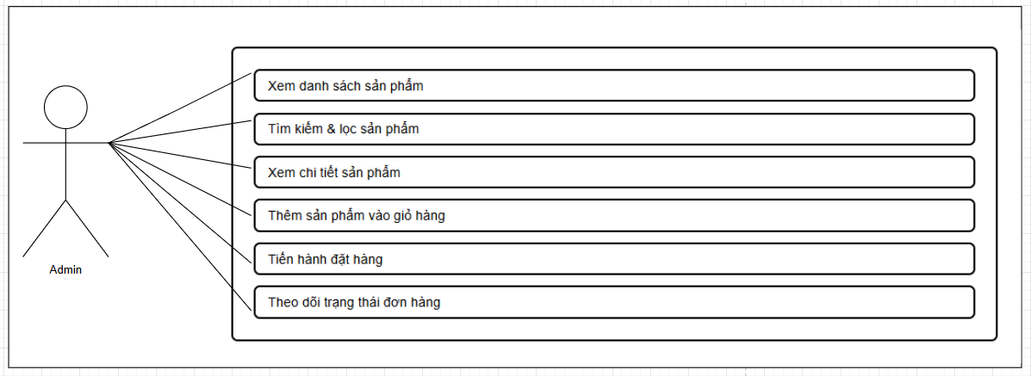
Sơ đồ 3.2: Use-case cho admin
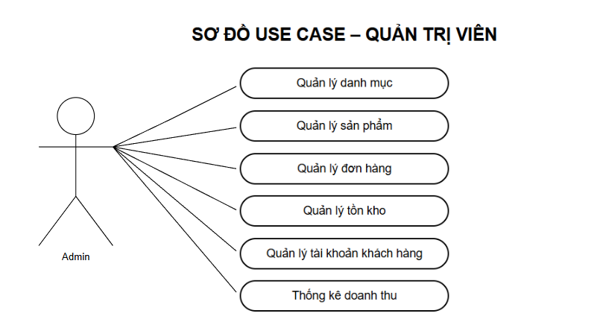
3.4. Phân tích dữ liệu (ERD)
Sơ đồ 3.3: Phân tích dữ liệu (ERD)
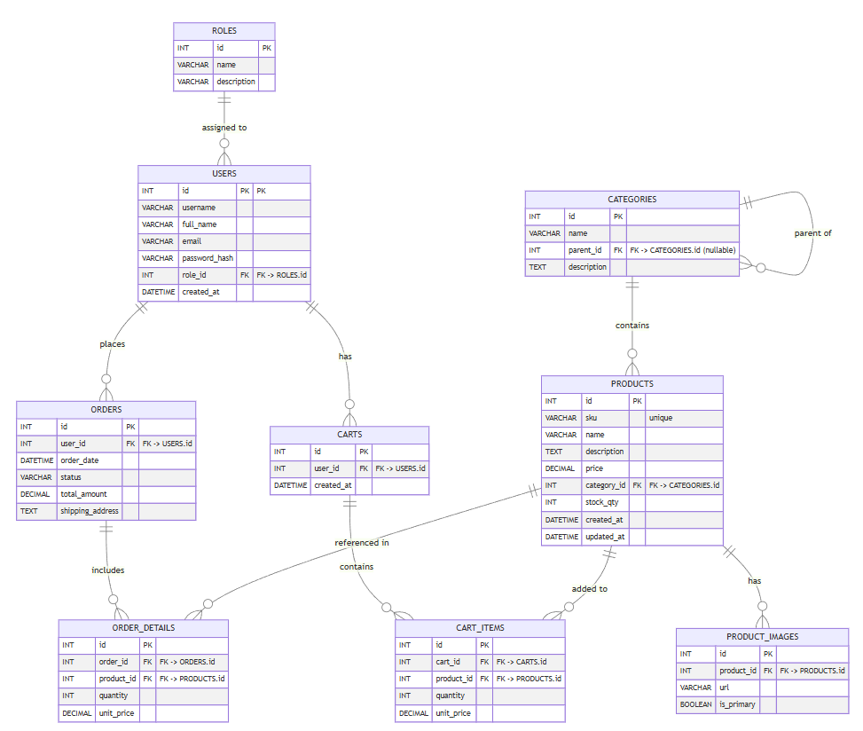3.5. Biểu đồ hoạt động (Activity Diagram)
Quy trình mua hàng
Sơ đồ 3.4: Biểu đồ hoạt động quy trình mua hàng

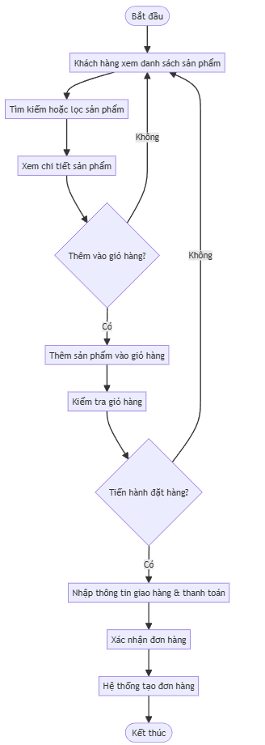
Quy trình quản lý sản phẩm
Sơ đồ 3.5: Biểu đồ hoạt động quy trình quản lý sản phẩm
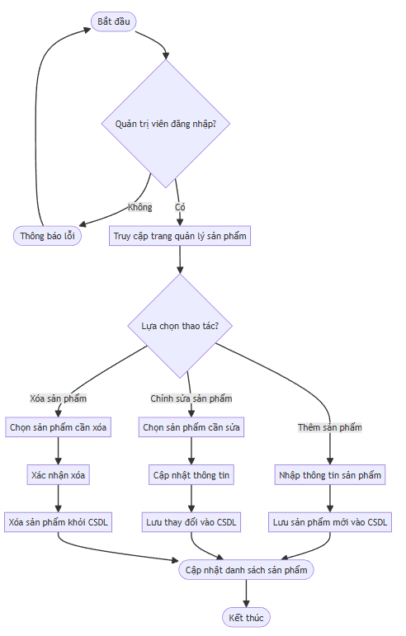
Quy trình xử lý đơn
Sơ đồ 3.6: Biểu đồ hoạt động quy trình xử lí đơn

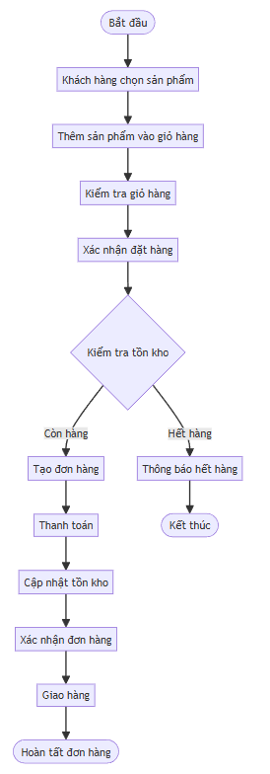

CHƯƠNG 4. THIẾT KẾ HỆ THỐNG

4.1. Thiết kế cơ sở dữ liệu

4.1.1. Bảng + khóa chính – khóa ngoại
Bảng 4.1: Users
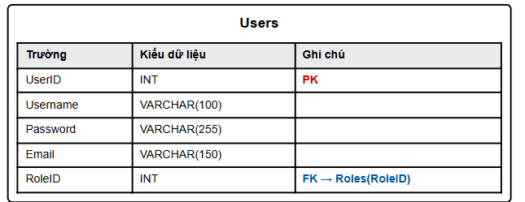
Bảng 4.2: Roles
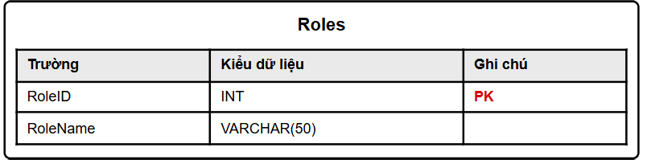
Bảng 4.3: Categories
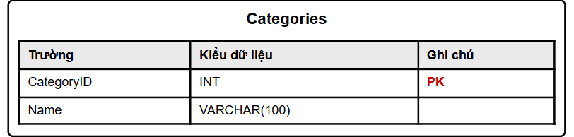

Bảng 4.4: Products
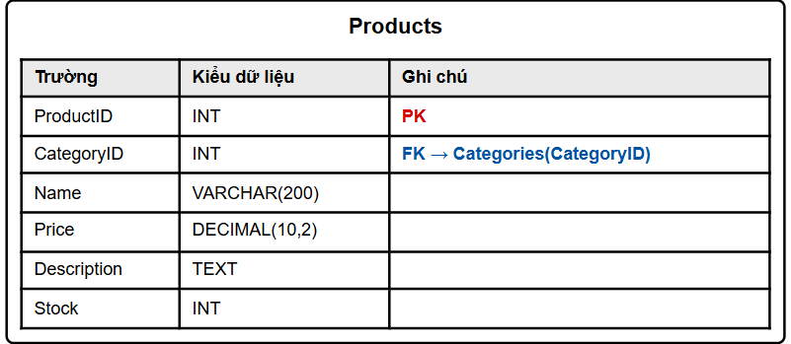
Bảng 4.5: ProductImages
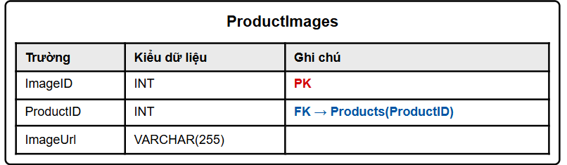
Bảng 4.6: Orders
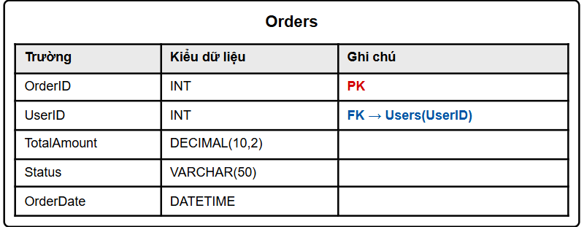

Bảng 4.7: OderDetails
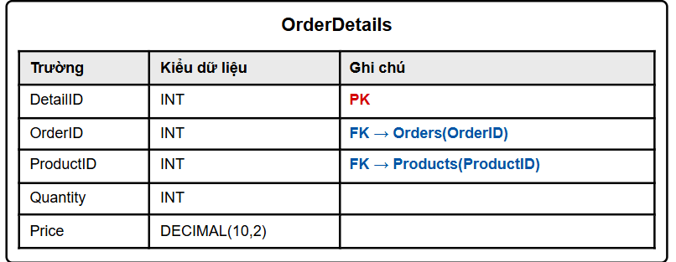
Bảng 4.8: Cart
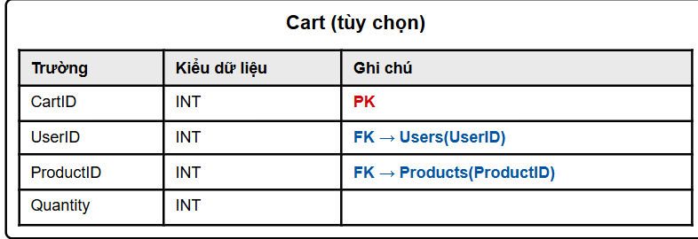
Sơ đồ 4.9: Sơ đồ quan hệ
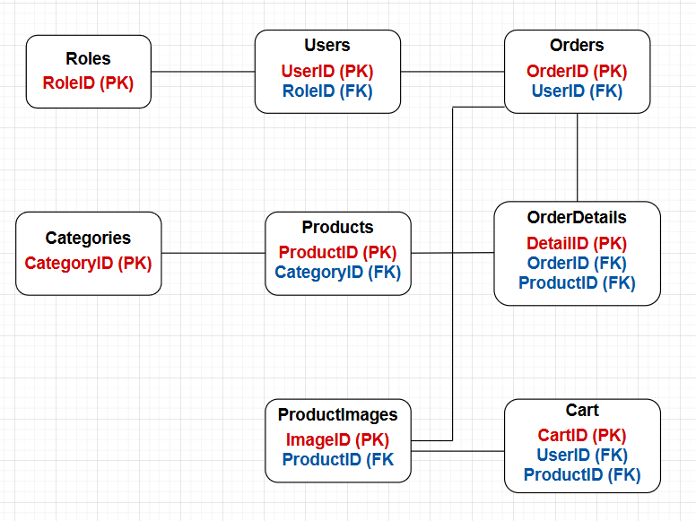

4.2. Thiết kế giao diện
Hình 4.9: Giao diện trang chủ
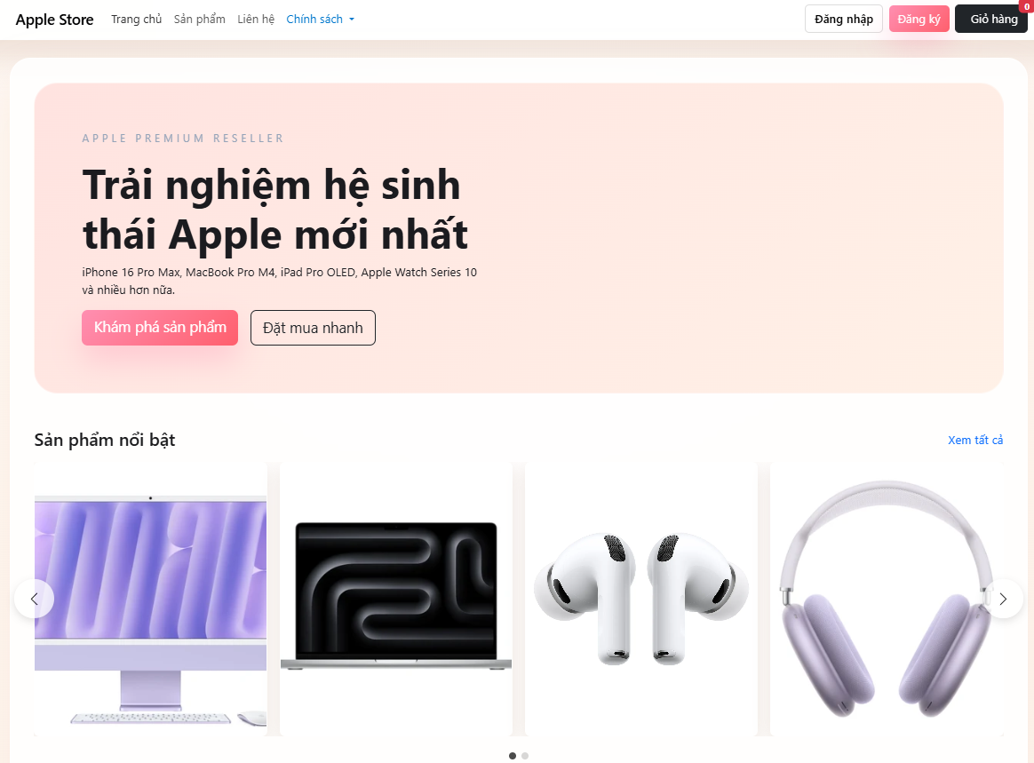
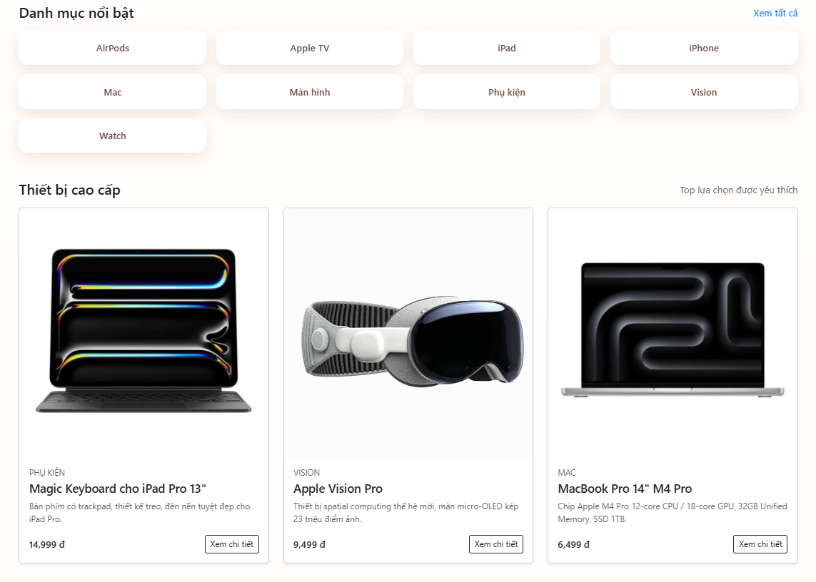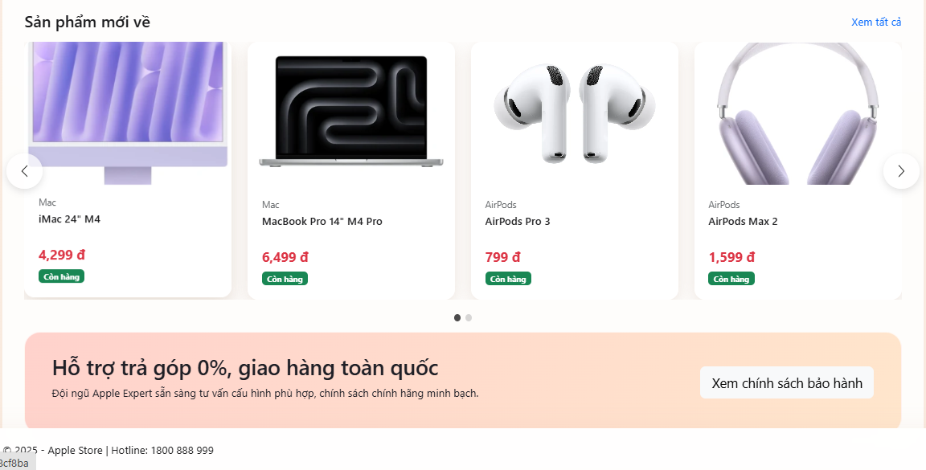
Hình 4.10: Giao diện chi tiết sản phẩm
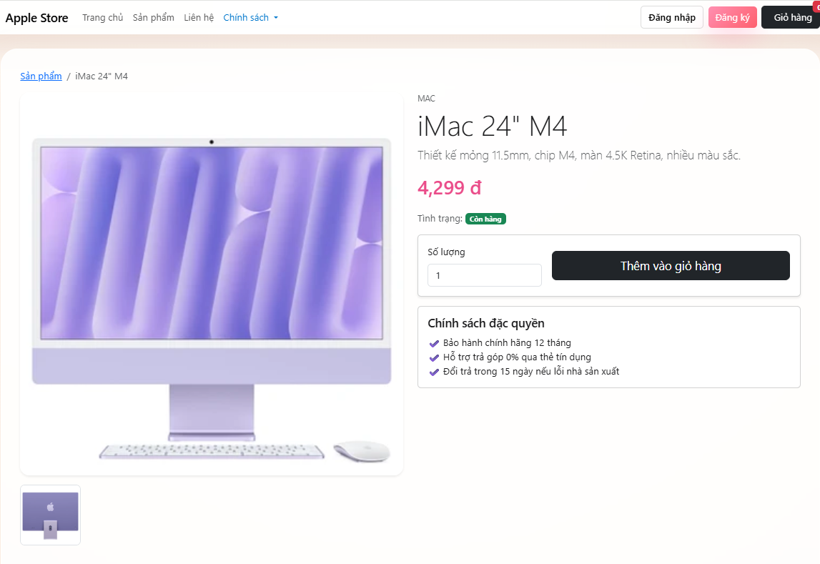
Hình 4.1: Giao diện giỏ hàng
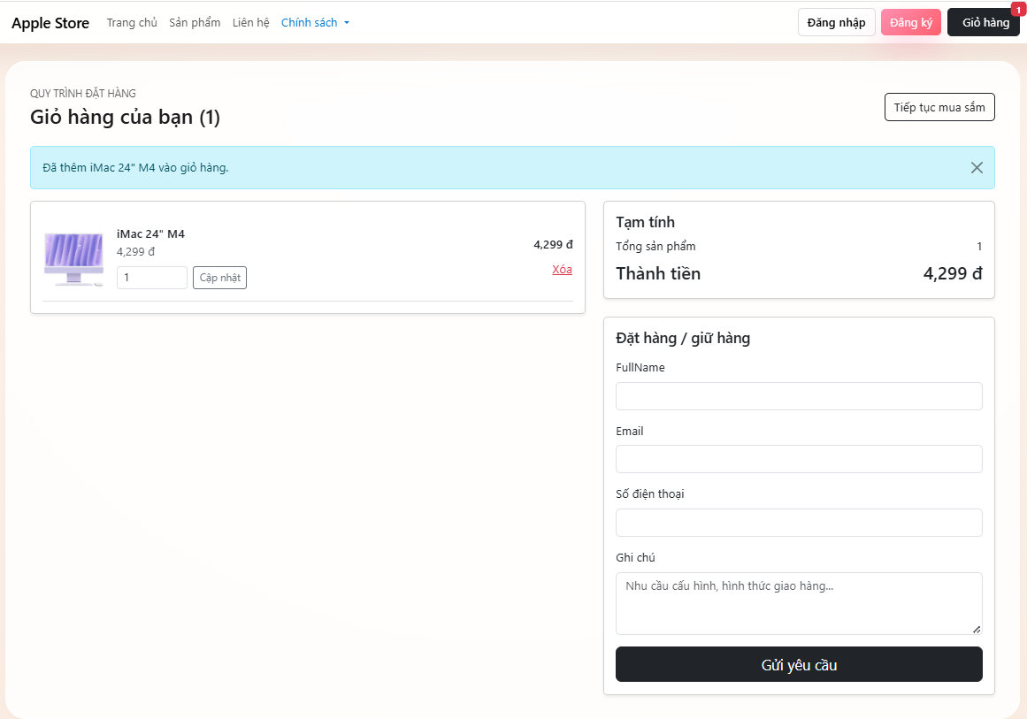
Giao diện đặt hang
Hình 4.4: Dashboard admin (thống kê…)
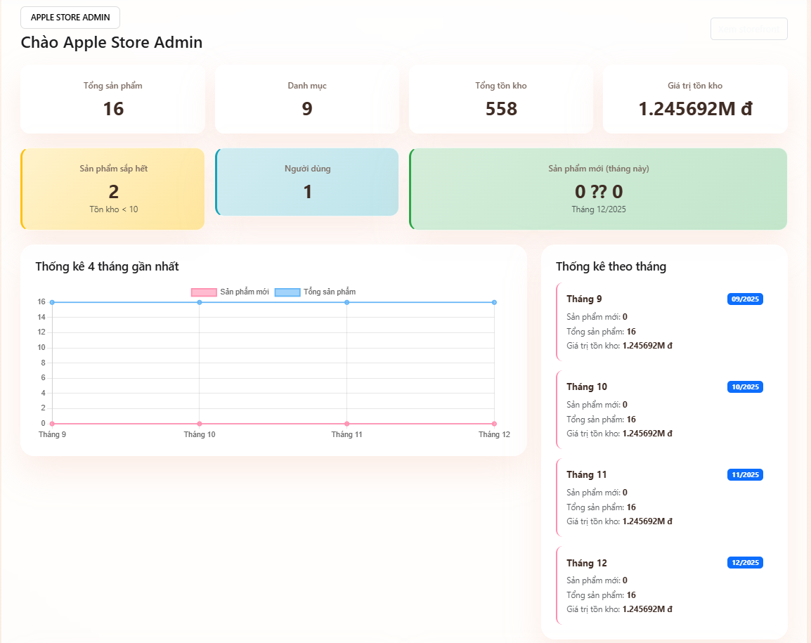

Hình 4.5: Form quản lý sản phẩm / đơn hàng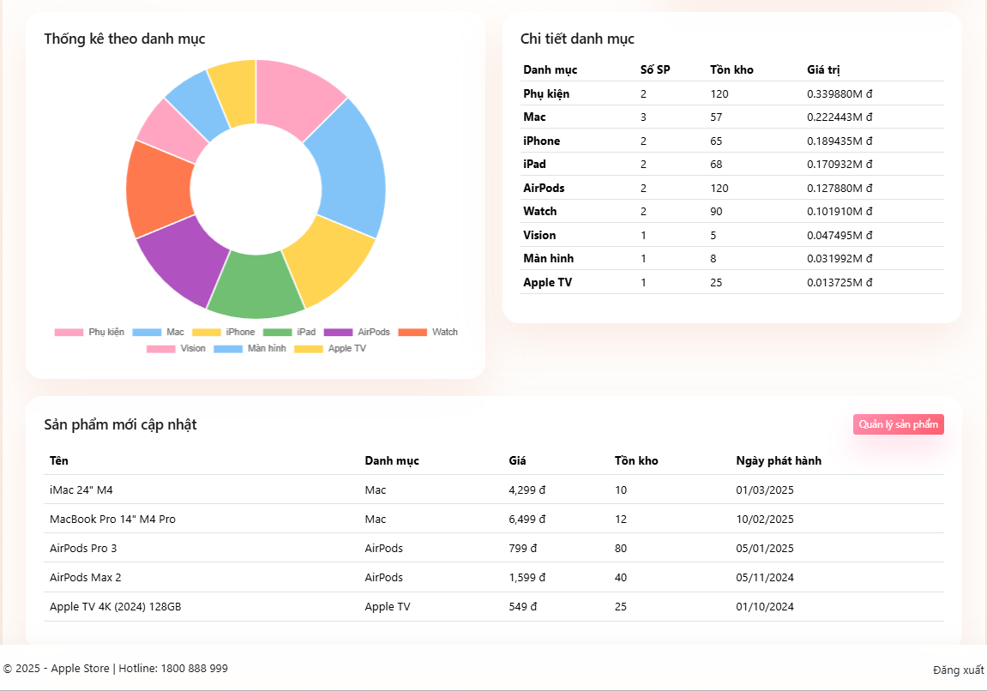

4.3. Thiết kế chức năng

4.3.1. Chi tiết từng module
1. Module Quản lý sản phẩm (Product Management)
Module dành riêng cho quản trị viên với nhiệm vụ quản lý toàn bộ danh sách sản phẩm Apple bao gồm iPhone, iPad, MacBook, Apple Watch và các phụ kiện liên quan. Trong module, quản trị viên có thể thực hiện các chức năng như thêm sản phẩm mới bằng cách nhập các thông tin cơ bản như tên sản phẩm, mô tả chi tiết, giá bán, số lượng tồn kho, danh mục và hình ảnh minh họa. Trước khi lưu xuống cơ sở dữ liệu, hệ thống sẽ tiến hành kiểm tra dữ liệu hợp lệ (validation) nhằm tránh sai sót.
Ngoài ra, quản trị viên có thể cập nhật lại thông tin sản phẩm bất kỳ khi có thay đổi về giá, số lượng hoặc nội dung mô tả. Hệ thống có thể tự động ghi nhận nhật ký chỉnh sửa bao gồm thời gian và người thực hiện. Khi không còn muốn hiển thị sản phẩm, quản trị có thể chọn xóa mềm hoặc ẩn sản phẩm để không phá vỡ ràng buộc quan hệ dữ liệu. Module cũng cho phép quản lý hình ảnh, bao gồm thêm/xóa ảnh phụ và chọn ảnh đại diện.
Luồng xử lý của module diễn ra tuần tự: quản trị viên truy cập trang quản lý, hệ thống tải dữ liệu từ các bảng Products, Categories và ProductImages, sau đó thực thi các thao tác thêm, sửa hoặc xóa, trước khi phản hồi kết quả.
2. Module Quản lý danh mục (Category Management)
Module quản lý danh mục đóng vai trò tổ chức và phân loại sản phẩm theo từng nhóm như iPhone, iPad, Mac, Watch hoặc AirPods. Trong module, quản trị viên có thể tạo danh mục mới, đặt tên phù hợp và thêm mô tả nếu cần. Khi có sự thay đổi, quản trị có thể chỉnh sửa tên danh mục hoặc nội dung liên quan. Nếu danh mục không còn sử dụng, quản trị có thể xóa nhưng hệ thống sẽ kiểm tra ràng buộc để đảm bảo rằng không còn sản phẩm nào thuộc danh mục đó nhằm tránh lỗi dữ liệu.
Luồng xử lý diễn ra đơn giản: quản trị gửi yêu cầu thao tác, hệ thống kiểm tra hợp lệ và thực hiện các câu lệnh CRUD lên bảng Categories.
3. Module Quản lý tài khoản và phân quyền (User & Role Management)
Module cho phép quản trị viên giám sát toàn bộ tài khoản trong hệ thống, bao gồm cả tài khoản nhân viên và khách hàng. Quản trị viên có thể tạo tài khoản mới dành cho nhân viên quản lý, gán quyền tương ứng như Admin, Staff hoặc Customer. Các quyền giúp hệ thống phân biệt mức độ truy cập và thao tác được phép thực hiện.
Ngoài ra, quản trị viên có thể xem và chỉnh sửa thông tin của khách hàng, hoặc khóa/mở khóa tài khoản trong trường hợp phát hiện vi phạm. Module hoạt động dựa trên dữ liệu từ bảng Users và Roles, đảm bảo việc phân quyền được quản lý rõ ràng và chặt chẽ.
4. Module Quản lý giỏ hàng (Cart Management)
Module giỏ hàng dành cho người dùng cuối, cho phép họ lựa chọn các sản phẩm muốn mua. Người dùng có thể thêm sản phẩm vào giỏ với số lượng tùy chọn, thay đổi số lượng hoặc xóa khỏi giỏ khi không còn nhu cầu. Tùy cách xây dựng, giỏ hàng có thể lưu trữ trong cơ sở dữ liệu theo UserID hoặc lưu tạm trong Session/Cookie để tạo sự tiện lợi khi duyệt website.
Khi người dùng thêm sản phẩm, hệ thống sẽ kiểm tra số lượng tồn kho nhằm đảm bảo khả năng cung ứng. Các thông tin về giỏ hàng được lưu vào bảng Cart hoặc CartItems, chứa ProductID, UserID và số lượng tương ứng. Sau khi xử lý, giao diện giỏ hàng được cập nhật và hiển thị cho người dùng.
5. Module Đặt hàng (Order Placement)
Khi người dùng quyết định mua sản phẩm, module đặt hàng sẽ tiếp nhận thông tin giao hàng, phương thức thanh toán (COD, ngân hàng, ví điện tử như MoMo hoặc VNPAY) và xác nhận đơn hàng. Sau khi người dùng gửi yêu cầu thanh toán, hệ thống kiểm tra lại tồn kho để đảm bảo đủ hàng, sau đó tự động tạo bản ghi tương ứng trong bảng Orders và OrderDetails.
Trong quá trình xử lý, hệ thống cũng tiến hành trừ số lượng tồn kho sản phẩm và xóa toàn bộ giỏ hàng của người dùng nhằm tránh trùng lặp. Cuối cùng, mã đơn hàng sẽ được hiển thị để khách hàng dễ dàng theo dõi.
6. Module Xử lý đơn hàng (Order Processing)
Đây là module dành cho quản trị viên nhằm theo dõi và xử lý toàn bộ đơn hàng trong hệ thống. Mỗi đơn hàng sẽ trải qua các trạng thái như chờ xác nhận, đang đóng gói, đang vận chuyển, hoàn thành hoặc đã hủy. Quản trị viên có thể xem toàn bộ danh sách đơn, cập nhật trạng thái theo tiến trình thực tế hoặc hủy đơn nếu tồn kho không đáp ứng.
Module cũng cho phép nhân viên ghi chú nội bộ để thuận tiện trong quá trình giao nhận và chăm sóc khách hàng, xem lịch sử mua hàng của từng khách để phân tích hành vi tiêu dùng.
7. Module Theo dõi đơn hàng (Order Tracking)
Module phục vụ khách hàng, họ theo dõi toàn bộ các đơn hàng đã đặt. Người dùng có thể xem lịch sử mua hàng, trạng thái hiện tại của từng đơn và xem chi tiết từng sản phẩm trong đơn hàng. Khi đơn hàng vẫn đang ở trạng thái chờ xác nhận, khách hàng có thể hủy đơn nếu thay đổi quyết định.
Module lấy dữ liệu từ các bảng Orders, OrderDetails và có thể sử dụng bảng StatusLog để lưu lại lịch sử thay đổi trạng thái giúp tăng tính minh bạch.
8. Module Quản lý kho (Inventory Management)
Module quản lý kho giúp quản trị viên nắm rõ số lượng tồn kho của từng sản phẩm. Hệ thống có thể tự động đưa ra cảnh báo khi lượng tồn thấp hơn ngưỡng cho phép, chủ cửa hàng chủ động nhập thêm hàng. Số lượng tồn kho cũng được cập nhật tự động khi có đơn hàng mới hoặc khi quản trị viên nhập/xuất kho thủ công.
Dữ liệu tồn kho được lấy trực tiếp từ bảng Products với trường Quantity và được điều chỉnh khi có thay đổi.
9. Module Thống kê – Báo cáo (Statistics & Reports)
Đây là module giúp chủ cửa hàng phân tích tình hình kinh doanh một cách trực quan. Hệ thống cung cấp các báo cáo như doanh thu theo ngày, tháng hoặc năm; thống kê sản phẩm bán chạy; tỷ lệ tồn kho; và số lượng đơn hàng theo từng trạng thái.
Các biểu đồ có thể được vẽ bằng thư viện Chart.js hoặc HighCharts trên Razor View, các truy vấn thống kê có thể được tối ưu bằng Stored Procedure trong MySQL. Hệ thống cũng có khả năng xuất báo cáo dạng Excel hoặc PDF tùy theo nhu cầu quản trị.

4.3.2 Quy trình xử lý trong Controller
Hệ thống bán và quản lý sản phẩm Apple sử dụng kiến trúc ASP.NET MVC, trong đó Controller đóng vai trò tiếp nhận yêu cầu từ người dùng, xử lý dữ liệu thông qua Model và trả kết quả về View. Mỗi module được gắn với một hoặc nhiều Controller chuyên trách, đảm bảo luồng dữ liệu tuần tự và logic.
1. Module Quản lý sản phẩm (Product Management)
Controller ProductController đảm nhiệm các chức năng quản lý sản phẩm cho quản trị viên. Khi thêm sản phẩm mới, quản trị viên gửi request POST kèm thông tin sản phẩm và hình ảnh. Controller tiếp nhận dữ liệu, gọi Model kiểm tra tính hợp lệ, sau đó upload hình ảnh và lưu thông tin sản phẩm vào bảng Products và ProductImages. Kết quả được trả về View hiển thị thông báo thành công hoặc lỗi.
Trong trường hợp cập nhật sản phẩm, Controller nhận GET request hiển thị form thông tin hiện tại và POST request cập nhật dữ liệu mới vào cơ sở dữ liệu, ghi log ngày giờ và người thực hiện. Đối với xóa hoặc ẩn sản phẩm, Controller sẽ thực hiện thay đổi cột IsDeleted hoặc IsActive trong bảng Products, đảm bảo không phá vỡ quan hệ dữ liệu.
2. Module Quản lý danh mục (Category Management)
Controller CategoryController quản lý toàn bộ danh mục sản phẩm. GET request /Category/List tải danh sách danh mục hiện tại. Khi thêm danh mục mới qua POST /Category/Create, Controller nhận dữ liệu, kiểm tra hợp lệ và lưu vào bảng Categories. Các thao tác chỉnh sửa qua POST /Category/Edit/{id} và xóa danh mục qua POST /Category/Delete/{id} đều được hệ thống kiểm tra ràng buộc, đảm bảo không xóa danh mục khi còn sản phẩm liên quan.
3. Module Quản lý tài khoản & phân quyền (User & Role Management)
Các Controller UserController và RoleController quản lý tài khoản và phân quyền. GET /User/List hiển thị danh sách tài khoản. POST /User/Create tạo tài khoản mới, mã hóa mật khẩu và gán Role tương ứng (Admin, Staff, Customer). Các thao tác chỉnh sửa thông tin, khóa hoặc mở khóa tài khoản được thực hiện thông qua POST /User/Edit/{id} và /User/Lock/{id}, /User/Unlock/{id}. RoleController hỗ trợ thêm, sửa, xóa quyền và liên kết với các tài khoản.
4. Module Quản lý giỏ hàng (Cart)
Controller CartController xử lý toàn bộ luồng giỏ hàng cho khách. Khi người dùng thêm sản phẩm, POST /Cart/Add kiểm tra tồn kho, lưu thông tin vào bảng CartItems hoặc Session nếu chưa đăng nhập. Người dùng có thể cập nhật số lượng sản phẩm qua POST /Cart/Update/{itemId} hoặc xóa sản phẩm qua POST /Cart/Remove/{itemId}. GET /Cart/View hiển thị giỏ hàng hiện tại, tổng tiền và các thao tác tiếp theo.
5. Module Đặt hàng (Order Placement)
Controller OrderController điều phối quy trình đặt hàng. GET /Order/Checkout hiển thị form đặt hàng với giỏ hiện tại. Khi khách POST /Order/Checkout, hệ thống xác nhận thông tin giao hàng, kiểm tra tồn kho, tạo bản ghi trong Orders và OrderDetails, trừ tồn kho và xóa giỏ hàng, View trả về hiển thị mã đơn và trạng thái hiện tại.
6. Module Xử lý đơn hàng (Order Processing)
Controller AdminOrderController cho quản trị viên quản lý đơn hàng. GET /AdminOrder/List tải danh sách đơn theo trạng thái. POST /AdminOrder/UpdateStatus/{orderId} cập nhật trạng thái mới như Chờ xác nhận, Đang đóng gói, Đang giao, Hoàn thành hoặc Đã hủy. POST /AdminOrder/Cancel/{orderId} hủy đơn nếu sản phẩm hết hàng, ghi log thay đổi trạng thái.
7. Module Theo dõi đơn hàng (Order Tracking)
Controller OrderTrackingController giúp khách hàng theo dõi đơn hàng. GET /OrderTracking/View/{orderId} hiển thị chi tiết từng đơn, trạng thái và lịch sử cập nhật. GET /OrderTracking/History tải danh sách đơn đã đặt của khách hàng, hỗ trợ kiểm soát và hủy đơn khi còn ở trạng thái chờ xác nhận.
8. Module Quản lý kho (Inventory Management)
Controller InventoryController quản lý tồn kho sản phẩm. GET /Inventory/List hiển thị số lượng hiện tại. POST /Inventory/Adjust/{productId} cho phép quản trị viên cập nhật số lượng. Khi xử lý đơn hàng, Controller tự động trừ kho, đảm bảo dữ liệu trong bảng Products.Quantity luôn chính xác.
9. Module Thống kê – Báo cáo (Statistics & Reports)
Controller ReportController tạo các báo cáo kinh doanh. GET /Report/Sales thống kê doanh thu theo ngày/tháng/năm. GET /Report/TopProducts trả về danh sách sản phẩm bán chạy. GET /Report/Inventory báo cáo tồn kho. Controller gọi Stored Procedure hoặc LINQ để tổng hợp dữ liệu, trả về JSON hoặc Razor View kết hợp biểu đồ Chart.js / HighCharts, hỗ trợ xuất Excel/PDF khi cần.
10. Module Quản lý hình ảnh sản phẩm (Image Management)
Controller ProductImageController xử lý hình ảnh sản phẩm. POST /ProductImage/Upload/{productId} upload ảnh mới. POST /ProductImage/Delete/{imageId} xóa ảnh phụ. POST /ProductImage/SetPrimary/{imageId} chọn ảnh đại diện cho sản phẩm. Các thao tác đồng bộ với bảng ProductImages và liên kết với bảng Products để đảm bảo hình ảnh hiển thị chính xác trên giao diện người dùng.

CHƯƠNG 5. TRIỂN KHAI CHƯƠNG TRÌNH

5.1. Cài đặt môi trường
Hệ thống được xây dựng trên nền tảng ASP.NET nên việc cài đặt Visual Studio là bắt buộc. Visual Studio cung cấp đầy đủ các tính năng để tạo dự án web, quản lý các file C# (.cs), Razor Pages hoặc MVC, và hỗ trợ debug trực tiếp. Người phát triển cần cài đặt phiên bản Visual Studio mới nhất có hỗ trợ ASP.NET Core hoặc ASP.NET MVC để đảm bảo tính tương thích và hiệu suất làm việc tốt nhất. Trong quá trình cài đặt, cần lựa chọn các thành phần liên quan đến phát triển web và .NET Framework.
Về cơ sở dữ liệu, hệ thống sử dụng MySQL để lưu trữ thông tin sản phẩm, đơn hàng, tài khoản người dùng và các dữ liệu liên quan khác. Người phát triển cần cài đặt MySQL Server để chạy cơ sở dữ liệu, sử dụng MySQL Workbench làm công cụ quản lý trực quan. MySQL Workbench giúp thiết kế sơ đồ cơ sở dữ liệu, thực hiện các câu lệnh SQL, kiểm tra dữ liệu và backup phục hồi dữ liệu khi cần.
Để kết nối ASP.NET với MySQL, hệ thống sử dụng MySQL Connector/NET, một thư viện chính thức của MySQL cho .NET Framework. Thông qua MySQL Connector, các lớp trong ứng dụng C# có thể gửi truy vấn SQL, nhận dữ liệu từ MySQL và thao tác CRUD một cách thuận tiện, cài đặt Connector đảm bảo rằng ứng dụng web và cơ sở dữ liệu có thể tương tác mượt mà, hỗ trợ Entity Framework nếu muốn sử dụng mô hình ORM trong quản lý dữ liệu.

5.2. Triển khai từng module

5.2.1. Module sản phẩm (Product)
Module sản phẩm là một phần quan trọng trong hệ thống, chịu trách nhiệm quản lý toàn bộ thông tin liên quan đến các sản phẩm Apple, bao gồm iPhone, iPad, MacBook, Apple Watch và các phụ kiện. Module được thiết kế để đáp ứng các yêu cầu về quản lý sản phẩm, từ việc thêm mới, chỉnh sửa, xóa sản phẩm, đến tìm kiếm, phân loại và quản lý hình ảnh.
Chức năng thêm sản phẩm cho phép quản trị viên nhập đầy đủ thông tin cơ bản của sản phẩm như tên, mô tả chi tiết, giá bán, số lượng tồn kho và danh mục. Khi thông tin được gửi đến Controller, hệ thống sẽ kiểm tra tính hợp lệ của dữ liệu nhằm đảm bảo không bỏ sót thông tin bắt buộc hoặc sai định dạng. Sau khi hợp lệ, dữ liệu sẽ được lưu vào bảng Products trong cơ sở dữ liệu MySQL, các hình ảnh minh họa được upload và lưu vào bảng ProductImages, liên kết trực tiếp với sản phẩm tương ứng.
Chức năng cập nhật sản phẩm cho phép chỉnh sửa thông tin sản phẩm bất kỳ khi có thay đổi về giá, số lượng hoặc mô tả. Controller sẽ tiếp nhận dữ liệu, kiểm tra hợp lệ và cập nhật thông tin trong cơ sở dữ liệu. Hệ thống cũng có thể ghi lại nhật ký chỉnh sửa, bao gồm thời gian và người thực hiện, nhằm phục vụ quản lý và tra cứu sau.
Trong trường hợp xóa hoặc ẩn sản phẩm, quản trị viên có thể thực hiện xóa mềm (soft delete) hoặc ẩn sản phẩm để ngăn hiển thị trên giao diện người dùng mà vẫn giữ dữ liệu liên quan, tránh phá vỡ ràng buộc với giỏ hàng hay đơn hàng đã tồn tại trong hệ thống.
Module sản phẩm còn hỗ trợ tìm kiếm và lọc sản phẩm, quản trị viên và khách hàng dễ dàng tìm ra sản phẩm theo tên, danh mục hoặc các tiêu chí khác. Controller xử lý truy vấn đến cơ sở dữ liệu và trả về danh sách sản phẩm phù hợp với yêu cầu.
Về quản lý hình ảnh sản phẩm, quản trị viên có thể upload hình ảnh minh họa, chọn ảnh đại diện hoặc xóa ảnh phụ. Các hình ảnh được lưu trong bảng ProductImages và liên kết với sản phẩm tương ứng, đảm bảo hiển thị trực quan trên giao diện người dùng, tạo trải nghiệm mua sắm sinh động và rõ ràng.
Các sản phẩm được phân loại theo danh mục Apple, như iPhone, iPad, MacBook, Apple Watch hay AirPods, phân loại giúp quản trị viên dễ dàng quản lý, theo dõi tồn kho, hỗ trợ khách hàng tìm kiếm sản phẩm nhanh chóng và tiện lợi. Mỗi thao tác phân loại được Controller xử lý và lưu vào bảng Categories, duy trì mối quan hệ dữ liệu nhất quán.

5.2.2. Module giỏ hàng (Cart)
Module giỏ hàng là thành phần quan trọng trong hệ thống, cho phép khách hàng lưu trữ tạm thời các sản phẩm mà họ dự định mua trước khi đặt hàng. Module đảm bảo quản lý chính xác các sản phẩm, số lượng, và hỗ trợ các thao tác thêm, cập nhật hoặc xóa sản phẩm trong giỏ hàng, từ đó giúp quá trình mua sắm trực tuyến trở nên thuận tiện và linh hoạt.
Chức năng thêm sản phẩm vào giỏ cho phép khách hàng chọn sản phẩm từ danh sách và thêm vào giỏ. Khi người dùng thực hiện thao tác, Controller sẽ kiểm tra tồn kho của sản phẩm để đảm bảo số lượng đủ cho đơn hàng. Sau đó, hệ thống lưu thông tin sản phẩm, số lượng và liên kết với tài khoản người dùng vào bảng CartItems trong cơ sở dữ liệu hoặc lưu tạm thời trong Session nếu khách hàng chưa đăng nhập. Khi thêm thành công, giỏ hàng sẽ được cập nhật và hiển thị số lượng sản phẩm hiện có.
Chức năng cập nhật số lượng sản phẩm cho phép khách hàng thay đổi số lượng sản phẩm đã chọn trong giỏ hàng. Controller nhận thông tin mới từ giao diện, kiểm tra tính hợp lệ và tồn kho, sau đó cập nhật dữ liệu trong cơ sở dữ liệu hoặc Session. Hệ thống tính toán lại tổng tiền của giỏ hàng và hiển thị thông tin cập nhật cho khách hàng, đảm bảo mọi thông tin luôn chính xác và minh bạch.
Module còn hỗ trợ xóa sản phẩm khỏi giỏ hàng. Khi khách hàng quyết định loại bỏ một hoặc nhiều sản phẩm, Controller sẽ nhận yêu cầu xóa, thực hiện thao tác loại bỏ các mục tương ứng trong bảng CartItems hoặc Session. Sau khi xóa, giỏ hàng được cập nhật ngay lập tức, tổng tiền và danh sách sản phẩm hiển thị cho khách hàng cũng được điều chỉnh theo.

5.2.3. Module đơn hàng (Order)
Module đơn hàng là thành phần trung tâm trong hệ thống bán hàng, chịu trách nhiệm quản lý toàn bộ quy trình từ khi khách hàng xác nhận đặt hàng cho đến khi đơn được giao hoặc hủy. Module đảm bảo mọi giao dịch được thực hiện chính xác, minh bạch và theo dõi trạng thái từng đơn hàng một cách hiệu quả.
Chức năng xác nhận đơn được thực hiện khi khách hàng hoàn tất việc lựa chọn sản phẩm trong giỏ hàng và tiến hành thanh toán. Hệ thống nhận thông tin đơn hàng, bao gồm chi tiết sản phẩm, số lượng, địa chỉ giao hàng và phương thức thanh toán. Controller kiểm tra tồn kho của các sản phẩm trong đơn để đảm bảo số lượng đủ, sau đó tạo bản ghi trong bảng Orders và các bản ghi chi tiết trong OrderDetails. Khi xác nhận thành công, hệ thống trừ số lượng tương ứng trong kho và hiển thị cho khách hàng mã đơn hàng cùng trạng thái “Chờ xác nhận”.
Tiếp theo, chức năng giao hàng được quản lý bởi quản trị viên thông qua module xử lý đơn. Khi đơn hàng được xác nhận, quản trị viên có thể cập nhật trạng thái đơn qua các bước: “Đang đóng gói”, “Đang giao” và cuối cùng là “Hoàn thành” khi khách hàng nhận hàng. Mỗi thay đổi trạng thái đều được ghi lại trong hệ thống để theo dõi lịch sử đơn hàng, quản lý kiểm soát chính xác tiến trình giao nhận và hỗ trợ khách hàng khi có khiếu nại hoặc thắc mắc.
Module còn hỗ trợ hủy đơn trong những trường hợp đặc biệt. Khách hàng có thể hủy đơn khi đơn còn ở trạng thái chờ xác nhận, hoặc quản trị viên có thể hủy đơn nếu sản phẩm không còn trong kho. Khi hủy đơn, hệ thống tự động cập nhật trạng thái đơn hàng là “Đã hủy” và hoàn trả số lượng sản phẩm vào kho, thông báo cho khách hàng biết kết quả.

5.2.4. Module người dùng
Module người dùng là thành phần quan trọng trong hệ thống, đảm nhận việc quản lý toàn bộ tài khoản người dùng, bao gồm cả khách hàng và quản trị viên. Module giúp người dùng tương tác với hệ thống một cách thuận tiện, đảm bảo an toàn thông tin và phân quyền hợp lý.
Chức năng đăng ký và đăng nhập
Người dùng mới khi muốn sử dụng hệ thống sẽ tiến hành đăng ký tài khoản bằng cách cung cấp các thông tin cơ bản như tên đăng nhập, email và mật khẩu. Sau khi đăng ký thành công, hệ thống sẽ lưu thông tin người dùng vào cơ sở dữ liệu và kích hoạt tài khoản.
Khi đã có tài khoản, người dùng có thể đăng nhập để truy cập các chức năng phù hợp với vai trò của mình. Quá trình đăng nhập được thực hiện thông qua việc kiểm tra tên đăng nhập và mật khẩu. Nếu thông tin đúng, hệ thống cấp quyền truy cập; nếu không, người dùng sẽ được thông báo lỗi và yêu cầu nhập lại.
Bảo mật mật khẩu (Hash)
Để bảo vệ thông tin nhạy cảm, đặc biệt là mật khẩu, hệ thống áp dụng cơ chế hash mật khẩu trước khi lưu vào cơ sở dữ liệu. Mật khẩu người dùng sẽ được chuyển đổi thành một chuỗi mã hóa đặc biệt, đảm bảo rằng không ai có thể đọc trực tiếp mật khẩu gốc từ cơ sở dữ liệu. Khi người dùng đăng nhập, hệ thống sẽ thực hiện hash trên mật khẩu nhập vào và so sánh với giá trị đã lưu, từ đó xác thực người dùng mà vẫn giữ an toàn thông tin.
Phân quyền User/Admin
Mỗi tài khoản được gán một vai trò cụ thể nhằm kiểm soát quyền truy cập và chức năng sử dụng trong hệ thống:
- User (Người dùng thông thường): Có quyền truy cập giao diện bán hàng, xem danh sách sản phẩm, tìm kiếm và lọc sản phẩm, xem chi tiết sản phẩm, thêm sản phẩm vào giỏ hàng, thực hiện đặt hàng và theo dõi trạng thái đơn hàng.
- Admin (Quản trị viên): Có quyền truy cập giao diện quản trị, bao gồm quản lý danh mục sản phẩm, quản lý sản phẩm, quản lý đơn hàng, cập nhật tồn kho, quản lý tài khoản người dùng và thống kê doanh thu. Admin là người điều phối và giám sát toàn bộ hoạt động của hệ thống, đảm bảo dữ liệu được cập nhật chính xác và hệ thống vận hành ổn định.
Ý nghĩa và vai trò trong hệ thống
Module người dùng là nền tảng đảm bảo tính bảo mật, tính minh bạch và hiệu quả hoạt động của hệ thống. Bằng việc kết hợp chức năng đăng ký, đăng nhập, bảo mật mật khẩu và phân quyền hợp lý, module giúp:
- Tăng cường an toàn thông tin cho người dùng.
- Ngăn chặn truy cập trái phép và các thao tác không hợp lệ.
- Phân quyền rõ ràng, hệ thống vận hành trơn tru giữa các vai trò khác nhau.
- Tạo trải nghiệm người dùng mượt mà và đáng tin cậy.
5.2.5. Module thống kê
Module thống kê là một trong những thành phần quan trọng của hệ thống, cung cấp các báo cáo tổng quan về hoạt động kinh doanh, quản trị viên theo dõi doanh thu, hiệu quả bán hàng và tình trạng tồn kho của các sản phẩm Apple. Module đóng vai trò hỗ trợ ra quyết định, giúp phát hiện sớm các vấn đề phát sinh trong quản lý sản phẩm và đơn hàng.
Chức năng thống kê doanh thu theo ngày, tháng cho phép quản trị viên theo dõi hiệu quả kinh doanh trong các khoảng thời gian khác nhau. Hệ thống tổng hợp dữ liệu từ các đơn hàng đã hoàn thành, tính toán tổng doanh thu, số lượng đơn hàng và giá trị trung bình của mỗi đơn. Các báo cáo có thể hiển thị trực quan dưới dạng bảng số liệu hoặc biểu đồ (Chart.js, HighCharts), quản trị viên dễ dàng nắm bắt doanh thu theo từng ngày, tuần, tháng hoặc năm.
Chức năng sản phẩm bán chạy giúp xác định các sản phẩm được khách hàng mua nhiều nhất trong một khoảng thời gian xác định. Hệ thống tổng hợp số lượng bán ra của từng sản phẩm từ bảng OrderDetails, sắp xếp theo thứ tự giảm dần, từ đó đưa ra danh sách top sản phẩm bán chạy. Báo cáo giúp quản trị viên có kế hoạch nhập hàng hợp lý, phục vụ chiến lược marketing, khuyến mãi và phát triển sản phẩm.
Module còn cung cấp thông tin về tồn kho thấp, quản trị viên phát hiện những sản phẩm sắp hết hàng. Hệ thống so sánh số lượng tồn trong bảng Products với mức tồn kho tối thiểu do quản trị viên thiết lập, từ đó tạo danh sách cảnh báo. Chức năng giúp kịp thời bổ sung sản phẩm, tránh tình trạng hết hàng, đảm bảo hoạt động bán hàng không bị gián đoạn và đáp ứng nhu cầu khách hàng.
5.3. Kết quả thực nghiệm
Ảnh chụp màn hình các giao diện chính
Hình 5.1: Giao diện chính của hệ thống
Minh chứng chức năng hoạt động
Hình 5.2: Chức năng đặt hàng
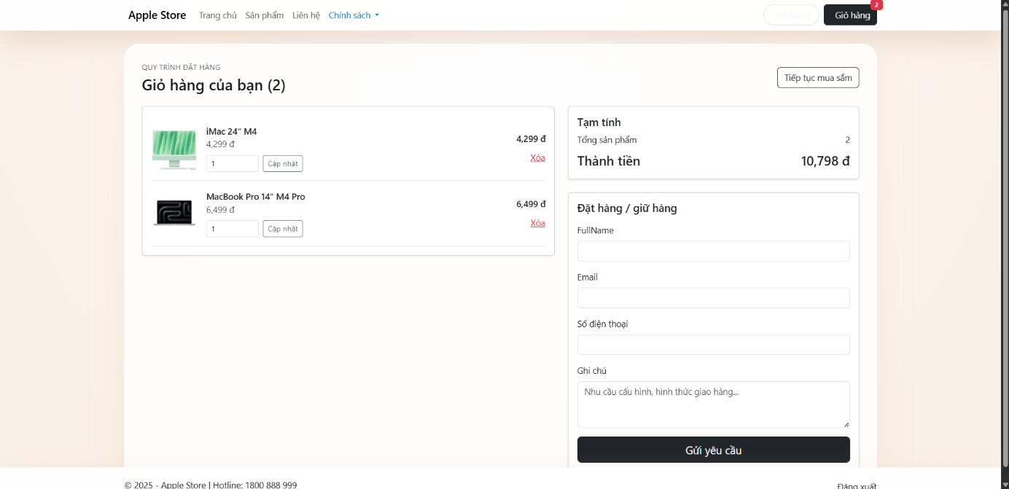
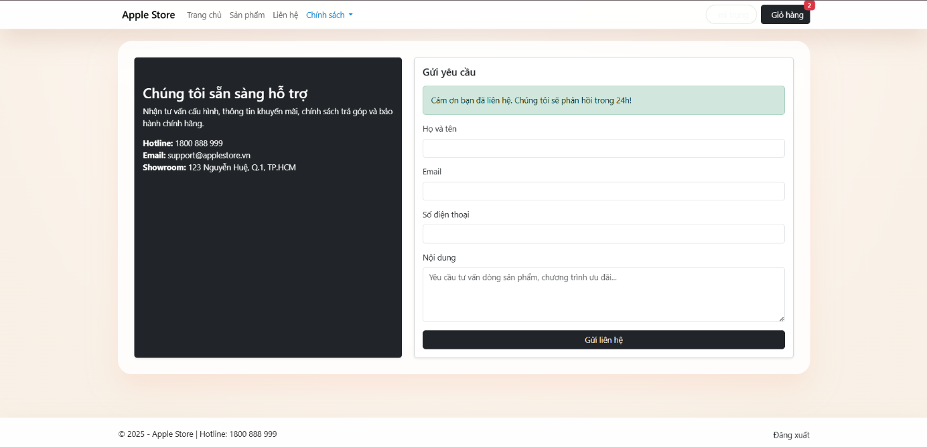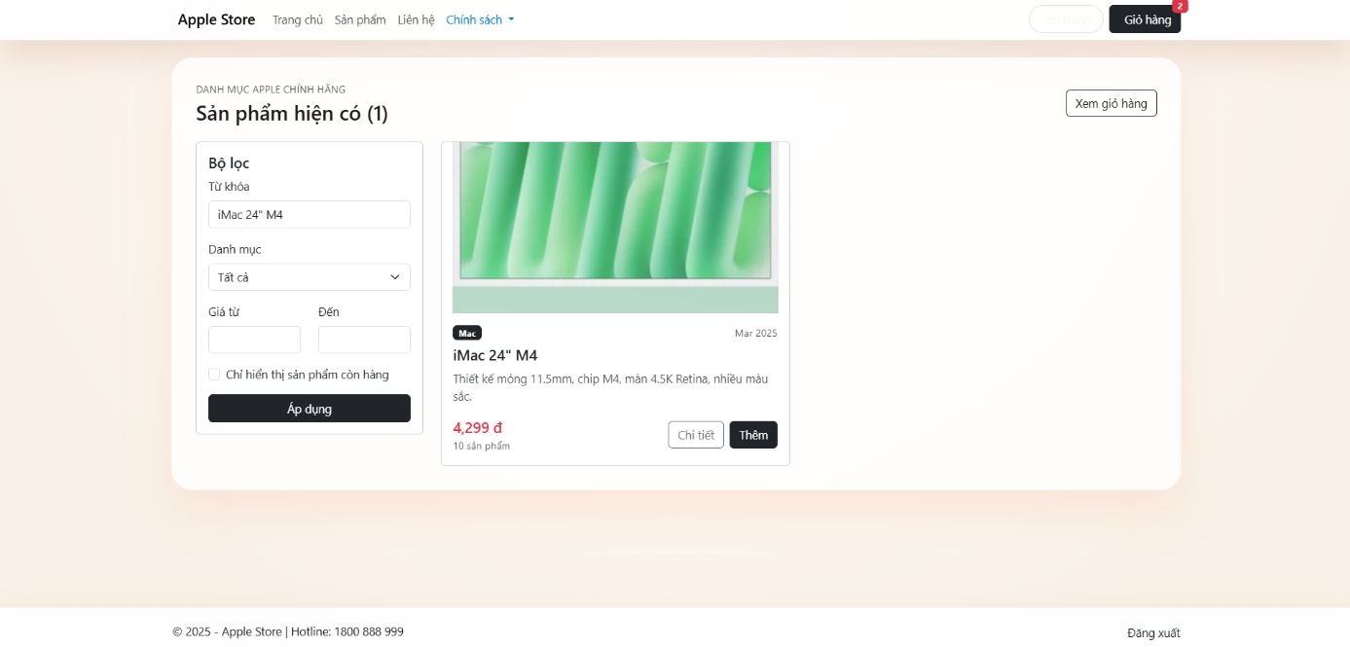

CHƯƠNG 6. KIỂM THỬ HỆ THỐNG

6.1. Kỹ thuật kiểm thử
Kiểm thử hộp đen
Kiểm thử hộp đen là phương pháp kiểm thử tập trung vào đầu vào và đầu ra của hệ thống mà không cần quan tâm đến cấu trúc bên trong hay mã nguồn. Trong hệ thống, kiểm thử hộp đen được áp dụng cho tất cả các chức năng chính: thêm, sửa, xóa sản phẩm; quản lý giỏ hàng; đặt hàng; theo dõi đơn hàng; báo cáo thống kê.
Ví dụ, khi kiểm thử chức năng thêm sản phẩm, người kiểm thử nhập thông tin sản phẩm hợp lệ và không hợp lệ, sau đó quan sát phản hồi của hệ thống. Hệ thống phải chấp nhận dữ liệu hợp lệ và từ chối dữ liệu sai, hiển thị thông báo lỗi chi tiết. Tương tự, khi khách hàng thêm sản phẩm vào giỏ, kiểm thử hộp đen sẽ xác minh rằng số lượng sản phẩm và tổng tiền được tính chính xác, và hệ thống không cho phép vượt quá tồn kho hiện có.
Kiểm thử chức năng
Kiểm thử chức năng tập trung vào việc đánh giá từng chức năng riêng lẻ của hệ thống có hoạt động theo đúng yêu cầu hay không. Trong quá trình kiểm thử, tất cả các module như quản lý sản phẩm, danh mục, tài khoản, giỏ hàng, đơn hàng, kho hàng và báo cáo thống kê đều được kiểm tra.
- Khi khách hàng hủy đơn hàng, hệ thống phải cập nhật trạng thái đơn, hoàn trả số lượng sản phẩm vào kho và thông báo cho khách hàng.
- Khi quản trị viên thay đổi tồn kho trong module Inventory, số lượng sản phẩm phải được cập nhật chính xác trong bảng Products và các giao dịch đặt hàng mới phải dựa trên số lượng tồn kho thực tế.
- Các báo cáo thống kê doanh thu và sản phẩm bán chạy phải tổng hợp đúng dữ liệu từ các bảng Orders và OrderDetails.
Các kịch bản kiểm thử chức năng được xây dựng dựa trên các use case đã phân tích trong chương 3, đảm bảo toàn bộ yêu cầu nghiệp vụ được đáp ứng.
Kiểm thử giao diện
Kiểm thử giao diện tập trung vào việc đánh giá tính thân thiện, trực quan và dễ sử dụng của hệ thống. Các yếu tố được kiểm tra bao gồm: bố cục trang web, màu sắc, nút bấm, form nhập liệu, khả năng phản hồi trên các thiết bị khác nhau và độ tương thích trình duyệt.
- Trang quản lý sản phẩm hiển thị danh sách sản phẩm với hình ảnh, tên, giá và số lượng rõ ràng.
- Form thêm/sửa sản phẩm dễ thao tác, có hiển thị thông báo lỗi khi nhập sai dữ liệu.
- Giỏ hàng tự động cập nhật số lượng và tổng tiền ngay khi khách hàng thay đổi số lượng sản phẩm.
Đánh giá thực tế cho thấy hệ thống có giao diện thân thiện, dễ sử dụng, các thao tác được hướng dẫn rõ ràng và phản hồi nhanh chóng. Tuy nhiên, một số form có thể cải thiện bằng cách thêm thông báo xác nhận trước khi xóa sản phẩm hoặc hủy đơn để tránh thao tác nhầm.
Đánh giá tổng thể về kiểm thử
Qua quá trình kiểm thử, hệ thống hoạt động ổn định, hầu hết các chức năng đáp ứng yêu cầu nghiệp vụ và xử lý dữ liệu chính xác. Các lỗi phát sinh chủ yếu liên quan đến nhập dữ liệu sai định dạng hoặc thao tác nhầm của người dùng, đã được khắc phục bằng việc bổ sung các thông báo cảnh báo và validation. Kiểm thử cũng chứng minh rằng hệ thống có thể chạy mượt mà trên nhiều trình duyệt phổ biến và hỗ trợ thao tác trên cả máy tính và thiết bị di động.
Tóm lại, các kỹ thuật kiểm thử hộp đen, kiểm thử chức năng và kiểm thử giao diện đã giúp đánh giá toàn diện hệ thống, đảm bảo tính ổn định, tin cậy và trải nghiệm người dùng, sẵn sàng cho việc triển khai thực tế.

6.2. Test case mẫu
Để đánh giá chất lượng và tính ổn định của hệ thống bán và quản lý sản phẩm Apple, một số test case mẫu đã được thực hiện. Các test case tập trung vào các chức năng quan trọng như đăng nhập, thêm sản phẩm vào giỏ hàng và tạo đơn hàng. Mục tiêu là kiểm tra tính chính xác của các chức năng cơ bản, đánh giá trải nghiệm người dùng và khả năng xử lý dữ liệu của hệ thống.
Test case đăng nhập
Chức năng đăng nhập là điểm khởi đầu cho việc sử dụng hệ thống, đảm bảo chỉ những tài khoản hợp lệ mới có thể truy cập các chức năng quản lý hoặc mua hàng.
Mục tiêu kiểm thử là xác minh người dùng có thể đăng nhập thành công với thông tin hợp lệ và bị từ chối khi thông tin sai. Quá trình kiểm thử bao gồm việc nhập tên tài khoản và mật khẩu trên trang đăng nhập, sau đó nhấn nút "Đăng nhập".
Kết quả mong đợi là người dùng hợp lệ được chuyển hướng đến trang quản trị (Admin) hoặc trang danh sách sản phẩm (Customer), hệ thống ghi nhận thời gian đăng nhập và vai trò của người dùng. Trong trường hợp thông tin đăng nhập sai, hệ thống sẽ hiển thị thông báo lỗi rõ ràng.
Đánh giá thực tế cho thấy chức năng đăng nhập hoạt động ổn định, xử lý chính xác các trường hợp hợp lệ và không hợp lệ. Một số thông báo lỗi đã được tinh chỉnh để rõ ràng hơn, người dùng nhận biết nguyên nhân thất bại và thao tác chính xác.
Test case thêm sản phẩm vào giỏ hàng
Chức năng thêm sản phẩm vào giỏ hàng là bước quan trọng trước khi tạo đơn, khách hàng lựa chọn và quản lý các sản phẩm dự định mua.
Mục tiêu kiểm thử là xác minh khách hàng có thể thêm sản phẩm vào giỏ, cập nhật số lượng và kiểm tra tổng tiền. Các bước thực hiện gồm truy cập trang chi tiết sản phẩm, chọn số lượng mong muốn, nhấn nút "Thêm vào giỏ" và kiểm tra giỏ hàng để xác nhận sản phẩm cùng tổng tiền hiển thị đúng.
Kết quả mong đợi là sản phẩm được thêm vào giỏ với số lượng chính xác, tổng tiền được tính dựa trên số lượng và giá sản phẩm, hệ thống thông báo nếu số lượng yêu cầu vượt quá tồn kho. Đánh giá thực tế cho thấy giỏ hàng luôn đồng bộ với cơ sở dữ liệu, xử lý nhanh và chính xác, mang lại trải nghiệm mua sắm liền mạch cho người dùng.
Test case tạo đơn hàng
Chức năng tạo đơn hàng là bước then chốt trong quy trình bán hàng, đảm bảo thông tin đơn, tồn kho và trạng thái giao hàng được xử lý chính xác.
Mục tiêu kiểm thử là xác minh khách hàng có thể đặt hàng thành công, hệ thống trừ tồn kho đúng và lưu các chi tiết đơn hàng vào cơ sở dữ liệu. Quá trình kiểm thử bao gồm truy cập giỏ hàng, nhấn "Thanh toán", nhập thông tin giao hàng, chọn phương thức thanh toán và xác nhận đơn hàng.
Kết quả mong đợi là đơn hàng được lưu thành công trong bảng Orders, chi tiết sản phẩm được lưu trong OrderDetails, số lượng tồn kho được cập nhật, giỏ hàng được làm trống và mã đơn cùng trạng thái hiển thị rõ ràng. Đánh giá thực tế cho thấy hệ thống xử lý các thao tác trừ kho, lưu thông tin và hiển thị trạng thái đầy đủ, phản hồi nhanh và chính xác, đảm bảo khách hàng nhận thông tin đơn hàng một cách thuận tiện.
6.3. Đánh giá chất lượng
Sau khi hoàn tất quá trình kiểm thử các chức năng chính, hệ thống bán và quản lý sản phẩm Apple được đánh giá về chất lượng nhằm xác định mức độ ổn định, tính chính xác, khả năng đáp ứng yêu cầu nghiệp vụ và trải nghiệm người dùng. Đánh giá được thực hiện dựa trên ba tiêu chí chính: chức năng, giao diện và hiệu năng xử lý dữ liệu.
Chất lượng chức năng
Hệ thống đã đảm bảo thực hiện đầy đủ các chức năng đã được phân tích trong giai đoạn thiết kế, bao gồm quản lý sản phẩm, quản lý danh mục, quản lý tài khoản và phân quyền, giỏ hàng, đặt hàng, xử lý đơn, theo dõi đơn, quản lý kho và thống kê – báo cáo.
Kết quả kiểm thử cho thấy hệ thống có tính chính xác cao: các thao tác như thêm, sửa, xóa sản phẩm, quản lý giỏ hàng, tạo đơn và cập nhật tồn kho đều được thực hiện đúng yêu cầu nghiệp vụ. Dữ liệu được lưu và xử lý chính xác trong cơ sở dữ liệu MySQL.
Hệ thống cũng có độ tin cậy ổn định; không xuất hiện lỗi phát sinh trong quá trình kiểm thử với cả các trường hợp hợp lệ và không hợp lệ. Các cơ chế kiểm tra dữ liệu (validation) đã phát huy hiệu quả, ngăn chặn việc nhập liệu sai hoặc thiếu từ người dùng.
Ngoài ra, tính đồng bộ giữa các module được đảm bảo. Ví dụ, các thao tác liên quan đến giỏ hàng và đơn hàng, hay tồn kho và đặt hàng, luôn được cập nhật kịp thời và chính xác, dữ liệu giữa các module liên kết chặt chẽ và đáng tin cậy.
Chất lượng giao diện
Giao diện người dùng của hệ thống được thiết kế trực quan, dễ thao tác, phù hợp với cả quản trị viên và khách hàng.
Về trải nghiệm người dùng, các trang hiển thị thông tin sản phẩm, giỏ hàng, đơn hàng và báo cáo đều rõ ràng, dễ đọc. Các thao tác được hướng dẫn trực tiếp thông qua các nút chức năng và thông báo, người dùng thao tác nhanh chóng và chính xác.
Hệ thống cũng có khả năng tương thích tốt trên nhiều trình duyệt phổ biến như Chrome, Edge, Firefox, và trên cả các thiết bị di động. Các thao tác như thêm sản phẩm, cập nhật giỏ hàng hay xác nhận đơn hàng được xử lý nhanh chóng, tạo cảm giác mượt mà, không gây gián đoạn trải nghiệm.
Một số điểm cần cải thiện là bổ sung thông báo xác nhận trước khi xóa sản phẩm hoặc hủy đơn, nhằm tránh thao tác nhầm và nâng cao tính an toàn cho người dùng, một số form nhập liệu trên thiết bị di động màn hình nhỏ có thể cần tối ưu hiển thị để người dùng thao tác thuận tiện hơn.
Chất lượng hiệu năng và xử lý dữ liệu
Hệ thống xử lý dữ liệu nhanh và ổn định, ngay cả khi thực hiện nhiều thao tác đồng thời. Các giao dịch như thêm sản phẩm vào giỏ, tạo đơn hàng, trừ kho và lưu dữ liệu được thực hiện gần như ngay lập tức, không xảy ra tình trạng lag hay lỗi đồng bộ.
Việc quản lý dữ liệu lớn cũng được hệ thống xử lý hiệu quả. Các bảng dữ liệu như Products, Orders, OrderDetails và CartItems được truy vấn nhanh nhờ tối ưu hóa bằng chỉ mục (index) và sử dụng các truy vấn LINQ hoặc Stored Procedure trong MySQL.
Các báo cáo thống kê về doanh thu, sản phẩm bán chạy và tồn kho thấp được tổng hợp nhanh chóng, đáp ứng tốt nhu cầu quản lý và ra quyết định của quản trị viên.

CHƯƠNG 7. KẾT LUẬN – HƯỚNG PHÁT TRIỂN

7.1. Kết luận
Sau quá trình nghiên cứu, thiết kế, triển khai và kiểm thử, hệ thống bán và quản lý sản phẩm Apple đã được hoàn thiện, đáp ứng đầy đủ các chức năng theo yêu cầu đề ra. Hệ thống cho phép tự động hóa toàn bộ quy trình bán hàng, tối ưu hóa việc quản lý kho, theo dõi đơn hàng và báo cáo thống kê doanh thu. Nhờ đó, hệ thống giúp nâng cao hiệu quả vận hành, giảm thiểu sai sót thủ công và cải thiện chất lượng dịch vụ cho khách hàng.
Hệ thống được xây dựng trên nền tảng ASP.NET kết hợp với cơ sở dữ liệu MySQL, áp dụng các công nghệ hiện đại như Entity Framework, Razor View, MySQL Connector, cùng các thư viện đồ họa như Chart.js hoặc HighCharts. Sự kết hợp giúp hệ thống hoạt động ổn định và xử lý dữ liệu nhanh chóng, đảm bảo khả năng mở rộng, nâng cấp và bảo trì trong tương lai.
Trong quá trình kiểm thử, tất cả các chức năng chính đều hoạt động chính xác và ổn định. Người dùng có thể đăng ký và đăng nhập với cơ chế phân quyền chính xác, trong khi quản trị viên có thể quản lý sản phẩm, danh mục, tồn kho, thực hiện thêm, sửa, xóa sản phẩm, cập nhật tồn kho và upload ảnh. Khách hàng có thể thêm sản phẩm vào giỏ hàng, thanh toán cơ bản và theo dõi trạng thái đơn hàng, hệ thống cho phép admin xử lý đơn hàng và tạo các báo cáo thống kê về doanh thu, sản phẩm bán chạy cũng như tình trạng tồn kho.
Dữ liệu được lưu trữ và xử lý đồng bộ giữa các module, giao diện người dùng trực quan, thân thiện và dễ thao tác, phù hợp với cả khách hàng và quản trị viên. Cơ chế kiểm soát tồn kho, theo dõi trạng thái đơn hàng và phân quyền người dùng được triển khai đầy đủ, đảm bảo tính toàn vẹn và an toàn dữ liệu.

7.2. Kiến nghị
Dựa trên quá trình triển khai và kiểm thử, nhóm thực hiện đề tài đề xuất một số kiến nghị nhằm nâng cao hiệu quả sử dụng và mở rộng chức năng của hệ thống trong thời gian tới. Để cải thiện trải nghiệm người dùng, hệ thống nên bổ sung các thông báo xác nhận trước khi thực hiện những thao tác nhạy cảm như xóa sản phẩm hoặc hủy đơn hàng, hạn chế nhầm lẫn và đảm bảo các thao tác được thực hiện chính xác, cần tối ưu hóa giao diện trên thiết bị di động, đảm bảo trải nghiệm mượt mà khi thêm sản phẩm vào giỏ hàng, thanh toán hoặc theo dõi đơn hàng, đặc biệt trên những màn hình nhỏ.
Khi khối lượng dữ liệu về sản phẩm, đơn hàng và giao dịch tăng lên, hệ thống cần được tối ưu hóa các truy vấn báo cáo và có thể áp dụng cơ chế cache để giảm thời gian tải báo cáo doanh thu, sản phẩm bán chạy và tình trạng tồn kho thấp, sử dụng các giải pháp cân bằng tải hoặc tối ưu indexing cũng giúp hệ thống duy trì tốc độ xử lý nhanh và ổn định ngay cả với lượng dữ liệu lớn.
Hệ thống cũng nên mở rộng các phương thức thanh toán, bao gồm ví điện tử, thẻ quốc tế hoặc liên kết ngân hàng, nhằm đáp ứng nhu cầu đa dạng của khách hàng và nâng cao tính tiện lợi khi mua sắm. Về bảo mật, cần xây dựng cơ chế mã hóa dữ liệu nhạy cảm, sao lưu định kỳ, triển khai các cơ chế giám sát và kiểm soát truy cập để phòng ngừa rủi ro và bảo vệ thông tin khách hàng, doanh nghiệp.
Trong tương lai, hệ thống có thể được phát triển thêm các module nâng cao như gợi ý sản phẩm, đánh giá khách hàng, quản lý khuyến mãi và tích hợp hệ thống CRM, từ đó nâng cao hiệu quả bán hàng và cải thiện trải nghiệm người dùng, tích hợp các công cụ thống kê nâng cao và báo cáo thông minh sẽ hỗ trợ quản lý trong việc ra quyết định kinh doanh, tối ưu hóa hoạt động của doanh nghiệp.

7.3. Hướng phát triển
Để nâng cao khả năng ứng dụng và mở rộng hệ thống bán và quản lý sản phẩm Apple, nhóm thực hiện đề tài đề xuất một số hướng phát triển trong tương lai.
Tích hợp các phương thức thanh toán trực tuyến phổ biến như VNPAY, MoMo, hoặc các cổng thanh toán quốc tế sẽ giúp khách hàng thanh toán nhanh chóng, tiện lợi và an toàn hơn, nâng cao trải nghiệm mua sắm, mở rộng khả năng tiếp cận khách hàng, đặc biệt trong bối cảnh thương mại điện tử ngày càng phát triển mạnh mẽ và nhu cầu mua sắm online tăng cao.
Tối ưu hóa SEO (Search Engine Optimization) là hướng đi cần thiết để nâng cao khả năng xuất hiện của sản phẩm trên các công cụ tìm kiếm như Google. Khi website được tối ưu tốt về SEO, lượng truy cập sẽ tăng, từ đó hỗ trợ hiệu quả trong việc quảng bá sản phẩm, thu hút khách hàng tiềm năng và gia tăng doanh số bán hàng.
Một hướng phát triển quan trọng khác là xây dựng ứng dụng di động cho hệ thống. Ứng dụng sẽ giúp khách hàng dễ dàng truy cập, đặt hàng và theo dõi đơn hàng mọi lúc, mọi nơi, giao diện thân thiện, tốc độ truy cập nhanh và các thông báo trực tiếp trên thiết bị sẽ nâng cao trải nghiệm người dùng, tăng tỷ lệ chuyển đổi từ truy cập sang mua hàng.
Hệ thống cũng có thể mở rộng chức năng tự động gửi email hoặc thông báo SMS về trạng thái đơn hàng, khách hàng nắm bắt kịp thời tình trạng đơn, trong khi giảm bớt khối lượng công việc theo dõi thủ công cho quản trị viên.
Đối với các sản phẩm Apple, quản lý bảo hành AppleCare là một yếu tố quan trọng để nâng cao uy tín dịch vụ. Hệ thống có thể bổ sung module quản lý bảo hành, theo dõi thời hạn, quyền lợi và lịch sử bảo hành của từng sản phẩm. Tính năng hỗ trợ khách hàng trong việc chăm sóc sản phẩm sau bán, doanh nghiệp quản lý dịch vụ hậu mãi hiệu quả, đảm bảo trải nghiệm trọn vẹn cho khách hàng và tăng độ tin cậy của thương hiệu.
Trong tương lai, hệ thống có thể được phát triển thêm các module nâng cao như gợi ý sản phẩm dựa trên lịch sử mua hàng, đánh giá sản phẩm, quản lý khuyến mãi, và tích hợp hệ thống CRM. Những cải tiến sẽ giúp doanh nghiệp nâng cao hiệu quả bán hàng, cải thiện dịch vụ khách hàng và tối ưu hóa công tác quản lý nội bộ.
PHỤ LỤC
- Mã nguồn C#
- Câu lệnh SQL
- Tài liệu tham khảo

TÀI LIỆU THAM KHẢO
[1] Apple Inc., Apple Human Interface Guidelines, Apple Developer, 2024. [Online]. https://developer.apple.com/design/human-interface-guidelines/
[2] Apple Inc., Apple Product Marketing Resources, 2024. [Online].
[3] J. Duckett, HTML and CSS: Design and Build Websites, 1st ed. Indianapolis, IN, USA: Wiley, 2011.
[4] J. Duckett, JavaScript and JQuery: Interactive Front-End Web Development, 1st ed. Indianapolis, IN, USA: Wiley, 2014.
[5] M. Grinberg, Flask Web Development: Developing Web Applications with Python, 2nd ed. Sebastopol, CA, USA: O’Reilly Media, 2018.
[6] E. Brown, Learning JavaScript, 3rd ed. Sebastopol, CA, USA: O’Reilly Media, 2016.
[7] R. Nixon, Learning PHP, MySQL & JavaScript, 5th ed. Sebastopol, CA, USA: O’Reilly Media, 2018.
[8] Mozilla Developer Network, Web Development Documentation, 2024. [Online].
[9] N. Leavitt, “Will NoSQL Databases Live Up to Their Promise?,” Computer, vol. 43, no. 2, pp. 12–14, Feb. 2010.
[10] OWASP Foundation, OWASP Top 10 Web Application Security Risks, 2023. [Online].

